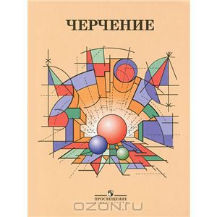

КГУ ОШ им. Куйбышева

Сборник
упражнений по курсу
«Черчение»

9 класс

Токтасынова Г.Н.

с.Толагай
2013г.

Сборник упражнений по курсу «Черчение»

Утверждено на методическом совете КГУ « Основная школа имени Куйбышева»
Протокол №4 от 15 апреля 2014 г.

Токтасынова Г.Н. учитель ИЗО и черчения КГУ «Основная школа имени Куйбышева»

Сборник упражнений по курсу «Черчение»: Учебно - методическое пособие / Токтасынова Г.Н. – учитель ИЗО и черчения первой категории.
с. Толагай , 2014г., - с.

Пособие предназначено для преподавателей средних общеобразовательных школ и учащихся, соответствует программе предмета «Черчение».

Упражнение 1.
Перечертите рис. 31, главный вид замените ступенчатым
разрезом.
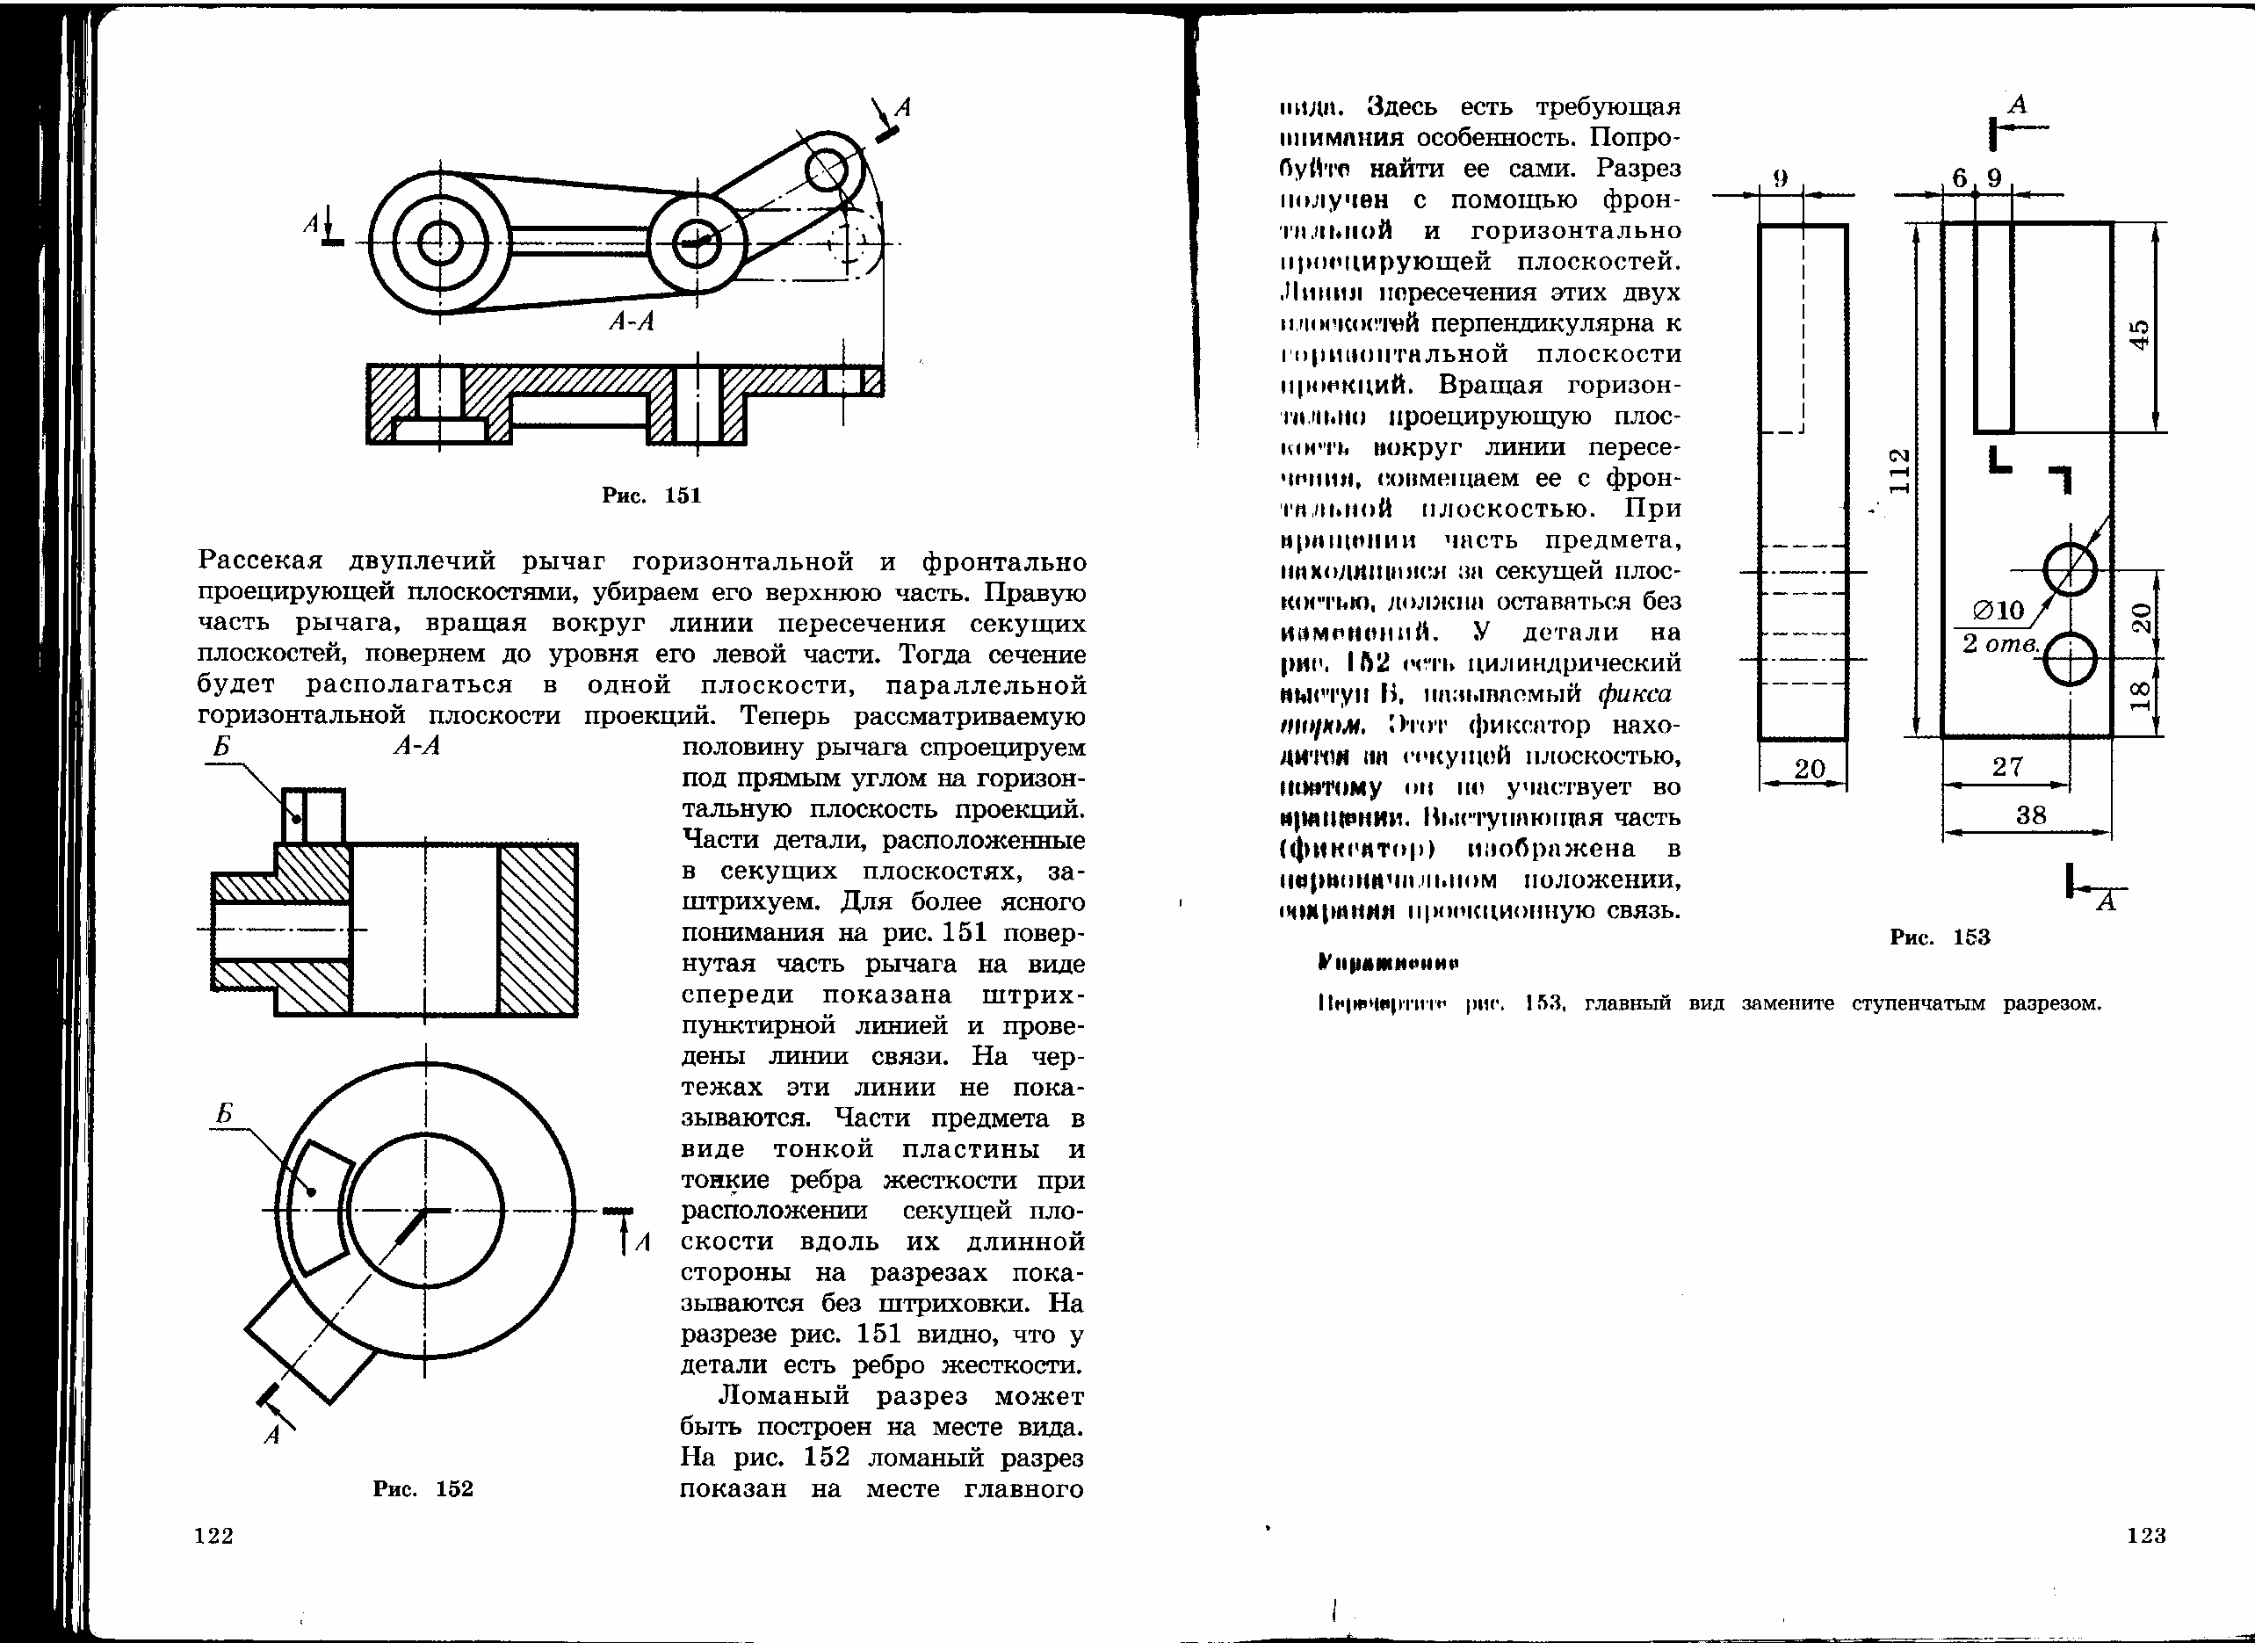 Рис.31

Предисловие

С развитием науки и техники возрастает роль обмена информацией между людьми разных профессий, учреждениями и государствами. Для передачи информации используются радио, телевидение, книги, журналы, интернет – ресурсы, чертежи. Среди этих средств передачи информации особое место занимает чертеж.
Огромный технический прогресс предъявляет все новые и новые требования ко всем членам нашего общества и особенно к разностороннему общему и политехническому образованию, основательной профессиональной подготовке.
Тесная связь обучения с жизнью, трудом, с практикой должна являться ведущим началом образования и воспитания подрастающего поколения.
Законом об укреплении связи школы с жизнью и о дальнейшем развитии системы образования в Казахстане установлено, что главной задачей школы является подготовка учащихся к жизни, труду, тесная связь обучения с трудом, с практической деятельностью учащихся.
В свете указанных задач важнейшее значение имеет высокий уровень развития графической грамотности подрастающего поколения, так как умение читать и выполнять чертежи, решать задачи необходимо каждому, какой бы профессиональной направленностью он не обладал.
В предлагаемом сборнике предпринята попытка собрать такие задачи и задания, которые помогли бы учителю и учащимся организовать работу на уроке, удовлетворить в некоторой степени многообразие форм и методов ведения урока.

Содержание

1. Правила выполнения чертежей и геометрические
построения
2. Методы проецирования
3. Аксонометрические проекции
4. Прямоугольное проецирование на взаимно
перпендикулярные плоскости
5. Виды. Построение видов
6. Сечения и разрезы

Упражнение 4.
Вид спереди деталей, данных на рис. 29,замените фронталь-ным разрезом. 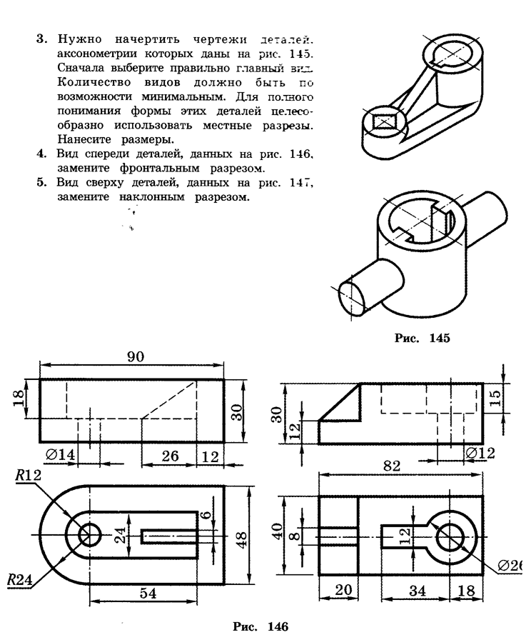Рис.29

Упражнение 5.
Вид сверху деталей, данных на рис. 30, замените наклонным
разрезом.
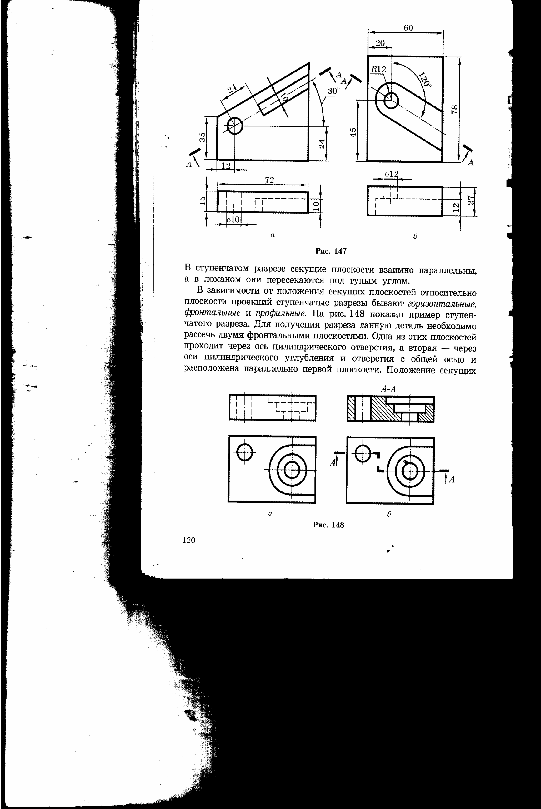

Рис. 30

Упражнение 2.
Начертите чертеж деталей на рисунке 27. На чертеже на виде спереди и виде слева можно соединить половину вида с половиной разреза, а вид сверху оставить без изменений. Постройте прямоугольную изометрию.
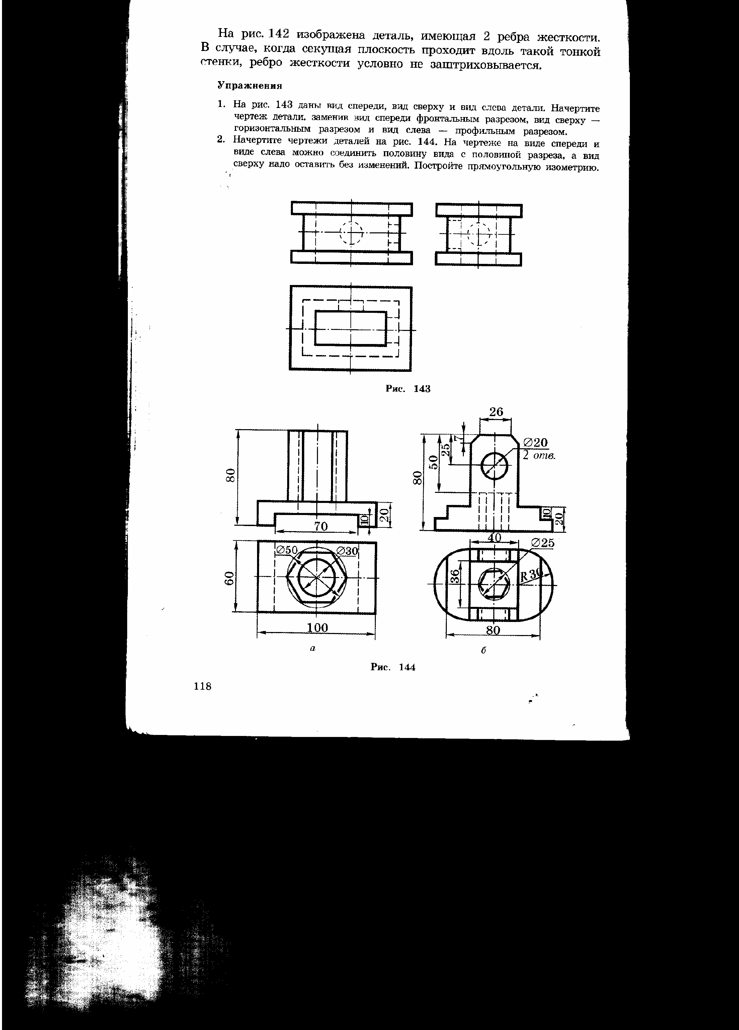Рис.27

Упражнение 3.
Начертите чертежи деталей , аксонометрии которых даны на рис. 28. Сначала выберите правильно главный вид. Количество видов должно быть по возможности мини-мальным. Для полного понимания формы этих деталей целесообразно использовать местные разрезы. Нанесите размеры.
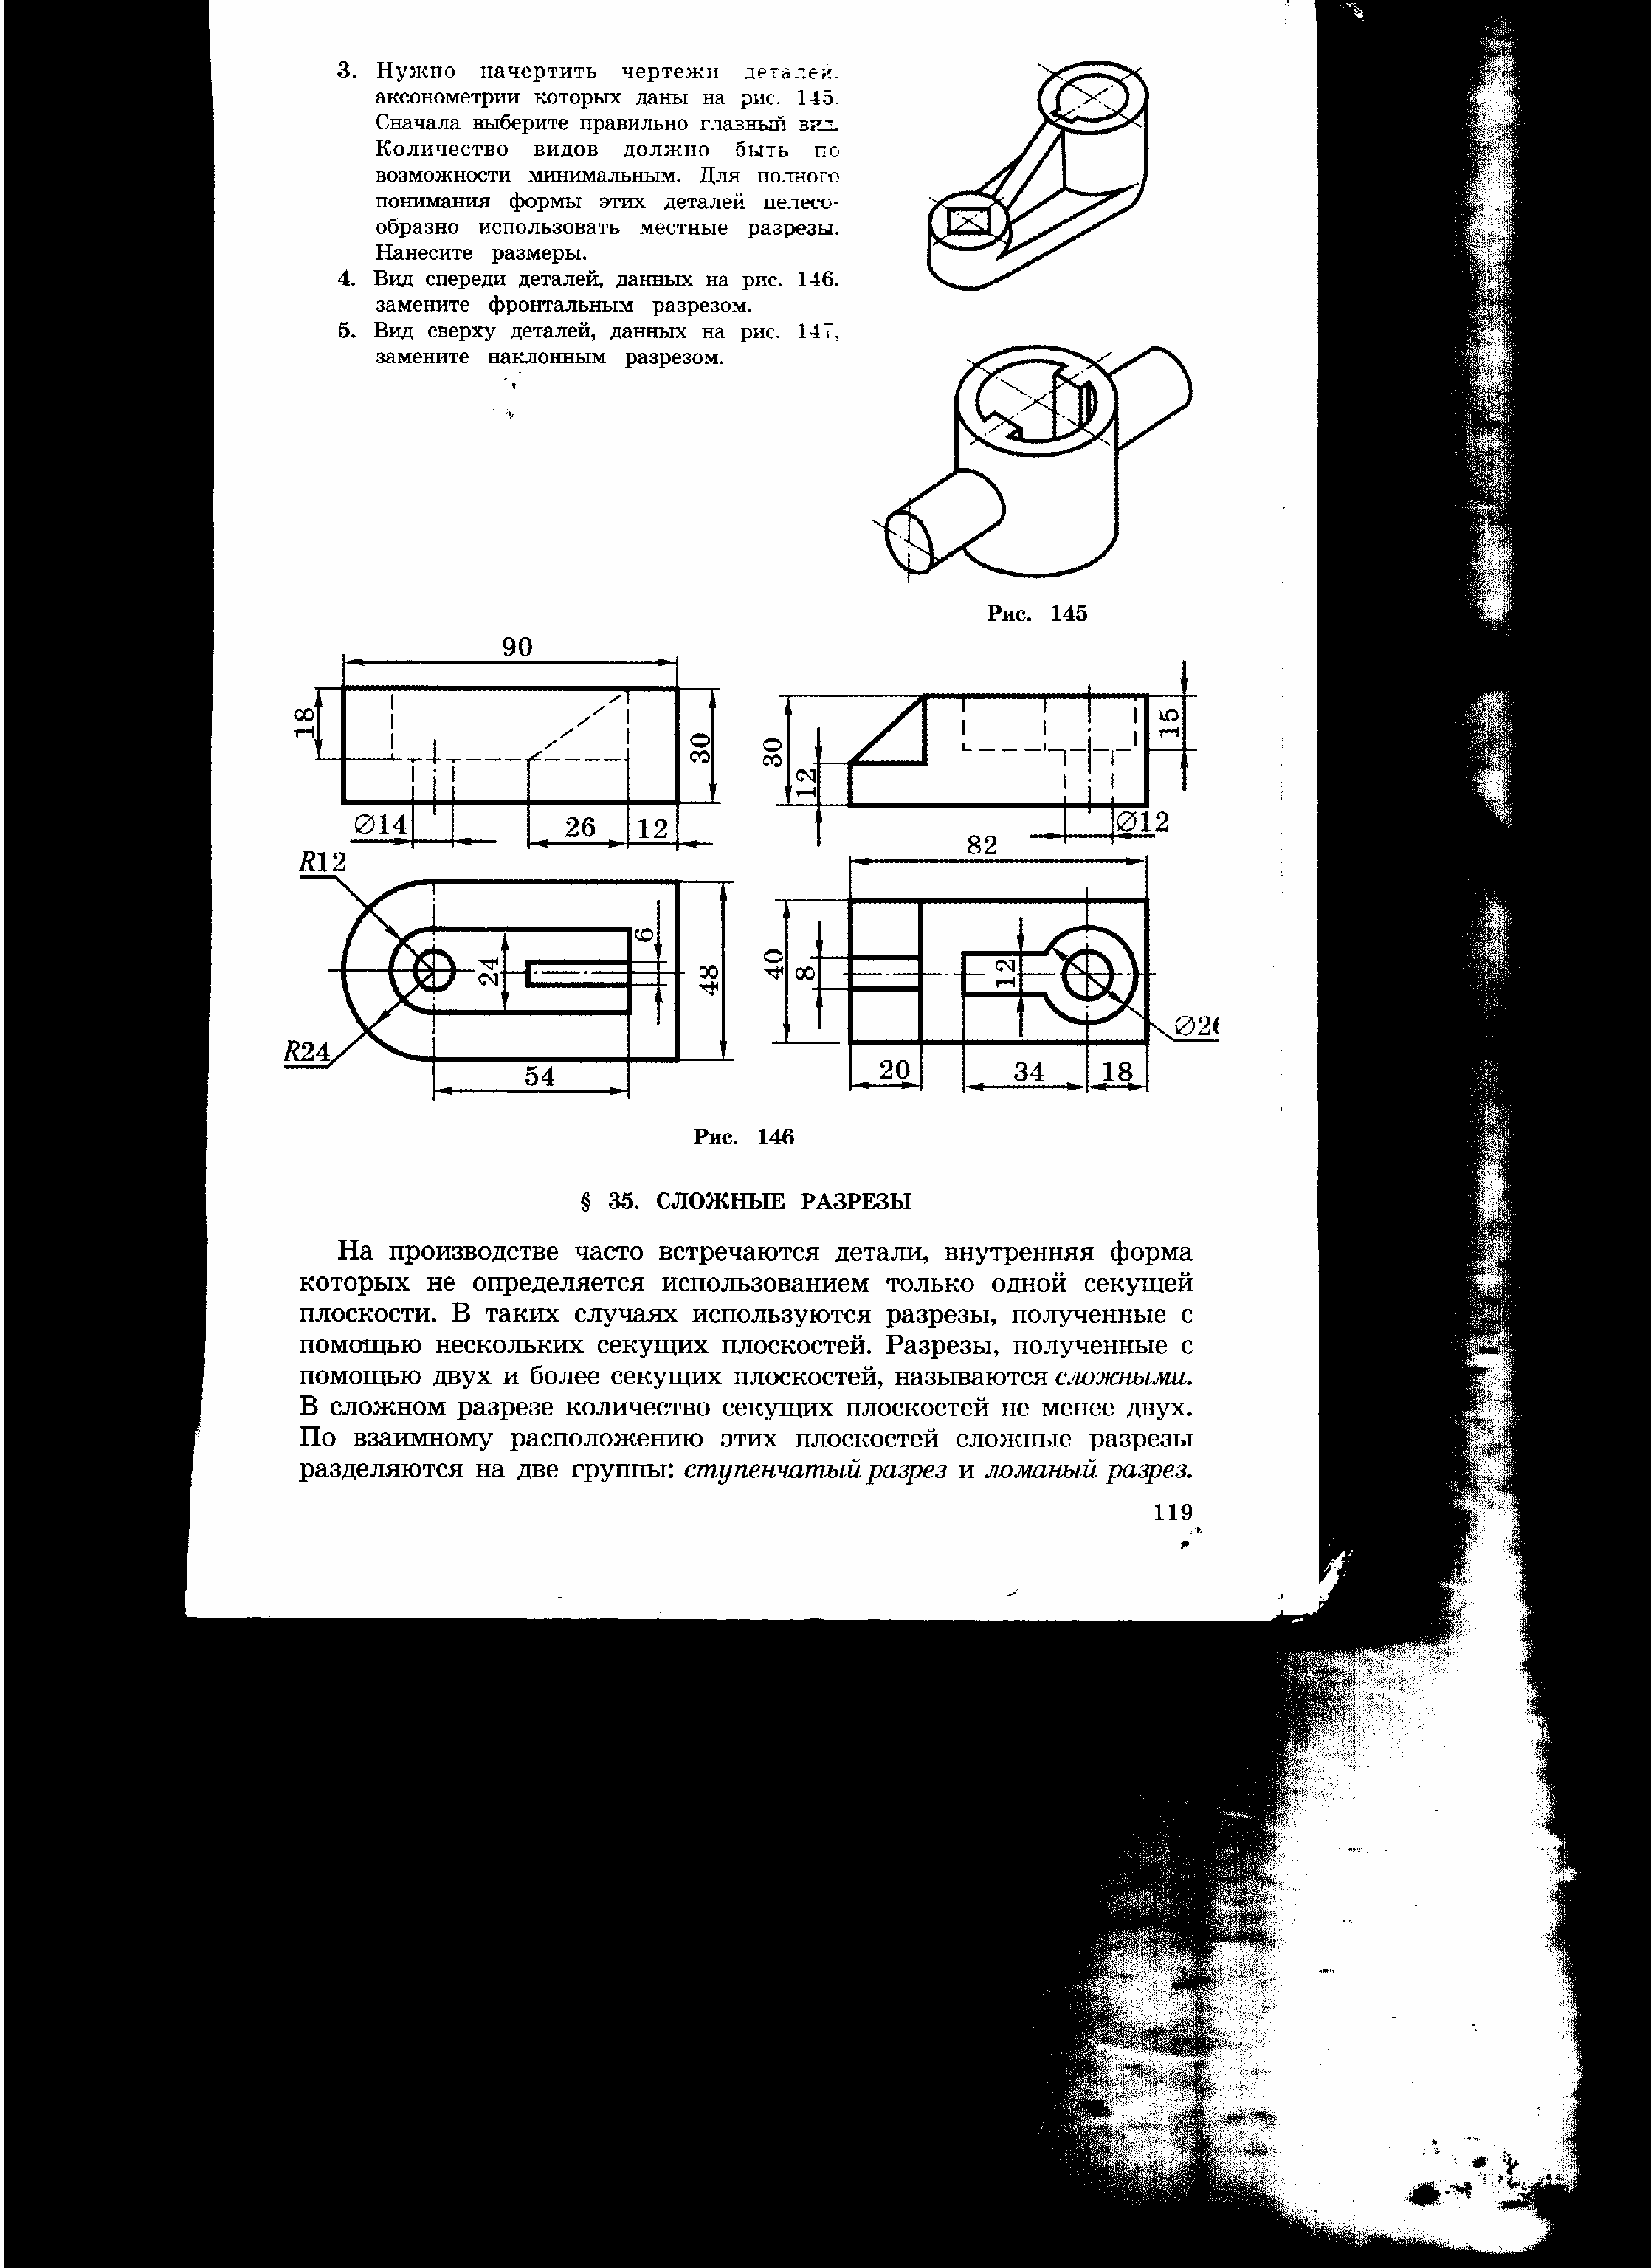 Рис.28

I. Правила выполнения чертежей и геометрические построения

§1. Чертежные инструменты, материалы и принадлежности

Упражнение 1
Заточите твердый, средней твердости и мягкий карандаши, подготовьте к работе. Правильно ли заточены карандаши? Как вы заточили карандаши: со стороны с надписью или без надписи? Как вы думаете, можно ли затачивать карандаши со стороны с надписью?

Упражнение 2
Проверьте края угольников, линеек, предназначенных для вычерчивания прямых линий. Убедитесь, что они ровные, без зазубрин и вмятин. Проверьте прямолинейность края линейки и угол в угольнике, который должен составлять 90⁰. Как этот угол можно проверить?

Упражнение 3
Ознакомьтесь с инструментами из готовальни, а так же с циркулем. Попробуйте начертить несколько окружностей. Ознакомившись с измерителем, ресфейдером и другими инструментами, подумайте, как ими пользоваться.

§2. Типы линий чертежа

Упражнение 1.
На чертежной бумаге начертите основной сплошной толстой линией квадрат со стороной 10мм. Снаружи его начертите тонкой сплошной линией квадрат со стороной 30мм..таким же образом начертите квадраты , расстоя-ние между сторонами которых равно 10мм, сплошной тонкой линией с изломами, штриховой линией, штрихпунк-тирной утолщенной линией, штрихпунктирной тонкой линией и штрихпунктирной линией с двумя точками.

§3. Форматы. Масштабы.

Упражнение 1
Вычислите приблизительно (в м² ) площадь формата А1.
Найдите площадь формата А2, не прибегая к вычислениям,

Упражнение 2
Дано изображение детали. Ее длина на изображении – 40 мм и
масштаб - М 1:5. Определите истинную длину детали.

Упражнение 3
Длина детали -10 мм, а ее длина на чертеже -25 мм.
Определите масштаб

Упражнение 4
Постройте чертеж прямоугольника длиной 4м и шириной
2м на формате А4, выбрав соответствующий масштаб.

§4. Чертежный шрифт
Упражнение 1
Напишите на ватмане формата А3 буквы русского
алфавита наклонным шрифтом типа Б размером 14,
латинского –шрифтом 10, арабские цифры – шрифтом 7.
Запомните знаки уклона, конусности, квадрата и диаметра.

Упражнение 2
Напишите на ватмане формата А4 наклонным шрифтом
типа Б размером 10 свои фамилию, имя, отчество, число,
месяц, год и место рождения

§5. Нанесение размеров на чертежах

Упражнение 1
Изобразите три отрезка длиной 30мм в вертикальном,
горизонтальном положениях и под углом 45⁰, нанесите их
размеры (М1:1)

Упражнение2
Начертите окружности диаметром 40, 20, 10мм.
Нанесите их размеры (М1:1).
§33. Общие понятия о разрезах

Упражнение 1.
Для детали, фронтальная и горизонтальная проекции которой даны на рисунке 25, постройте профильную проекцию, замените проекцию разрезом.

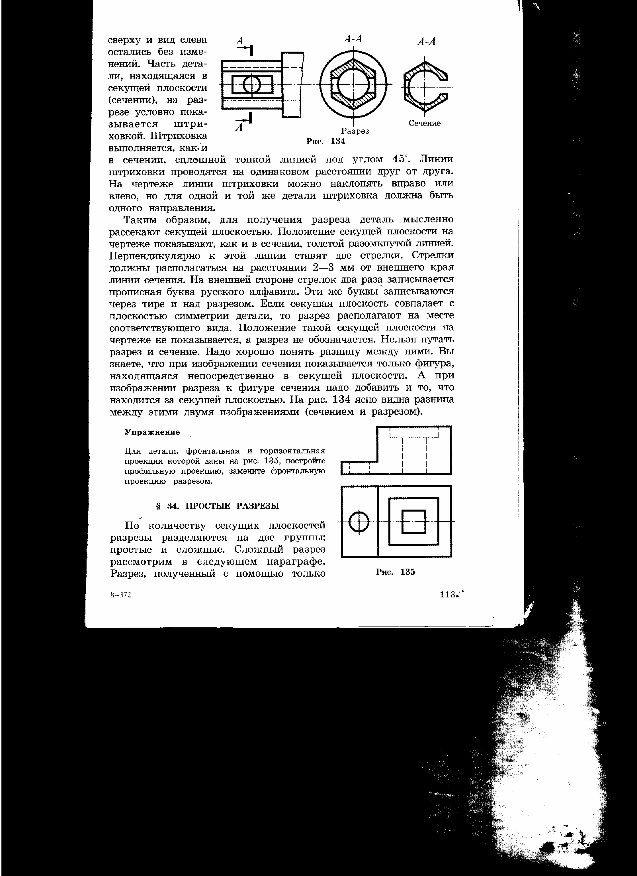 Рис.25

§34. Простые разрезы

Упражнение 1.
На рисунке 26 даны вид спереди, вид сверху и вид слева детали. Начертите чертеж детали, заменив вид спереди фронтальным разрезом и вид слева – профильным разрезом.

. 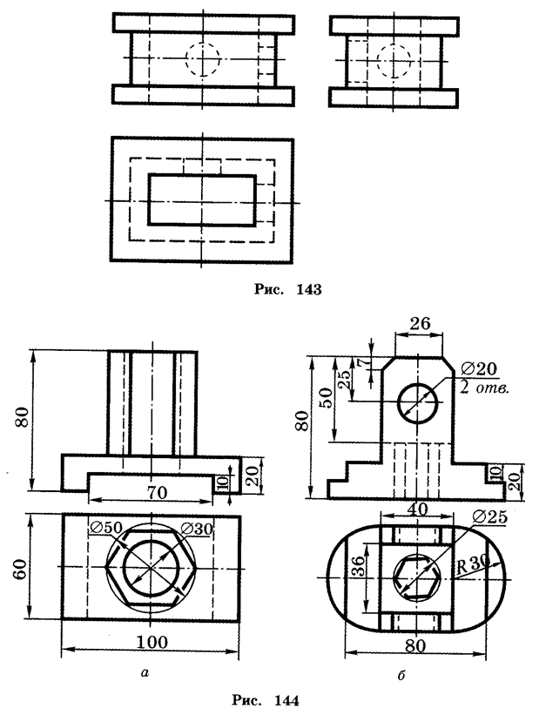Рис.26.

VI. Сечения и разрезы

§32. Сечения

Упражнение 1.
Вид слева на рисунке 23 а замените наложенным сечением, а вид слева на рисунке 23(б) – вынесенным сечением.

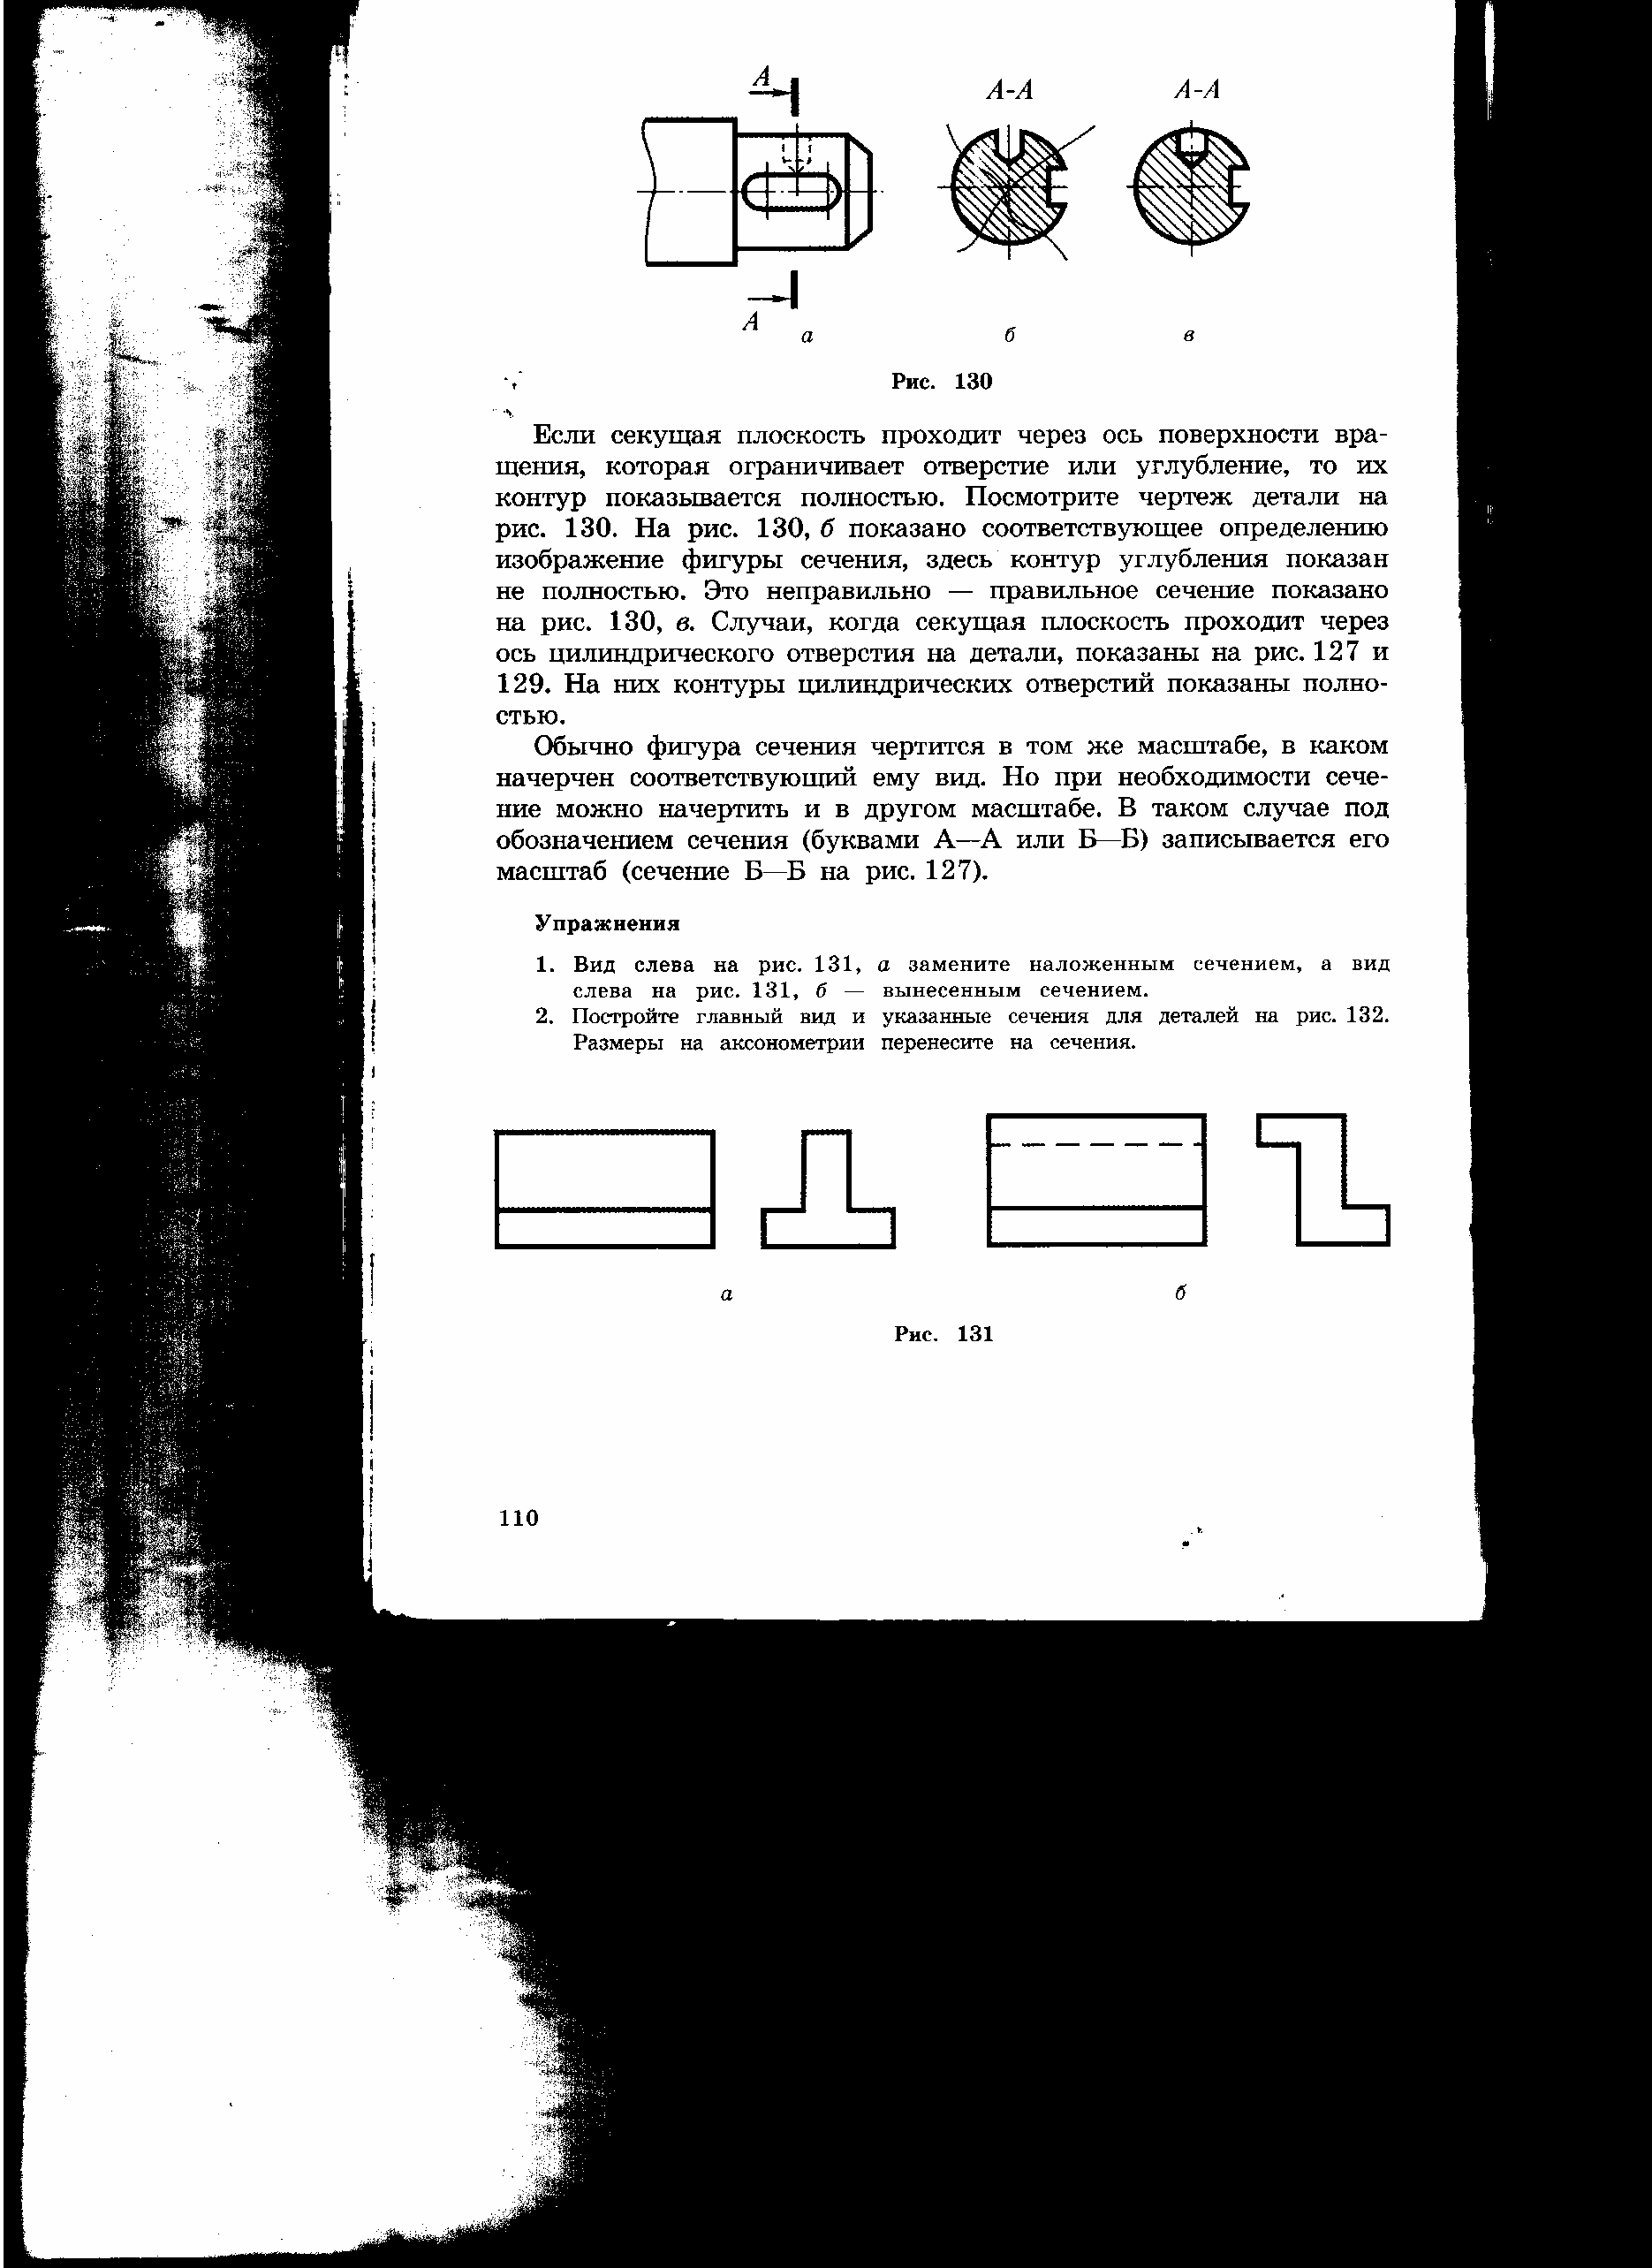Рис. 23

Упражнение 2.
Постройте главный вид и указанные сечения для деталей на рис 24. Размеры на аксонометрии перенесите на сечения.

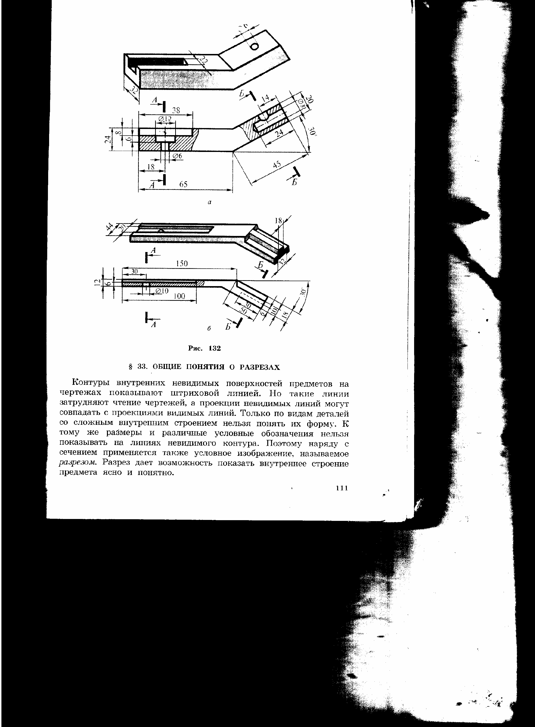 Рис.24

Упражнение 3
В центре квадратной пластинки толщиной 4мм находится
цилиндрическое отверстие диаметром 16мм. Длина стороны
квадрата – 30мм. Начертите чертеж пластинки по истин-
ной величине, укажите размеры.

Упражнение 4
Принимая горизонтальный луч за одну из сторон, изобразите в направлении движения часовой стрелки угол, равный 45⁰. После этого последовательно изобразите углы 90⁰, 135⁰ и 75⁰ с общей вершиной, укажите их размеры.
Упражнение 5
Дана прямоугольная плитка длиной 160мм, шириной 120мм, толщиной 3мм, имеющая 4 одинаковых отверстия. Диаметр отверстий – 20мм, расстояние между их центрами по горизонтали – 100мм, по вертикали – 60мм. Начертите
эту плиту в масштабе М1:1 и нанесите размеры

§6. Построение взаимно параллельных или
взаимно перпендикулярных прямых

Упражнение 1
Начертите основной сплошной толстой линией пять параллельных вертикальных прямых , пять параллельных горизонтальных прямых и пять параллельных наклонных прямых под углом 30⁰ расстояние между которыми 15мм.

Упражнение 2
Взяв произвольно прямую и не принадлежащую ей точку, используя циркуль и линейку, опустите перпендикуляр из этой точки на прямую. После этого с помощью линейки и угольника проверьте правильность построения.

Упражнение 3
Начертите параллелограмм со сторонами 50 и 30 мм, высотой 20 мм

Упражнение 4
Начертите ромб с диагоналями 60 и 40 мм.

§7. Деление отрезка и окружности
на равные части
Упражнение 1
Поделите отрезок длиной 90мм на 6 равных частей; поделите
отрезок длиной 60мм на 8 равных частей.

Упражнение 2
Окружность диаметром 50 мм поделите на 3; 6; 12 и 24
равные части.

Упражнение 3
Окружность диаметром 60мм поделите на 4; 8; 16 равных
частей

Упражнение 4
Окружность диаметром 48 мм поделите на 5 равных частей. Изобразите правильную пятиугольную звезду, вершинами которой являются точки деления.

§8. Построение касательной к окружности

Упражнение 1
Проведите касательную к окружности радиусом 25 мм из точки, находящейся на расстоянии 40мм от ее центра. Сколько решений у этой задачи? Если точка находится на расстоянии от центра окружности, равном ее радиусу (в
рассматриваемом примере это 25мм), то как можно построить касательную и сколько касательных можно построить? Можно ли построить касательную к
окружности на точки, находящиеся внутри окружности?

Упражнение 1.
Даны фронтальная и профильная проекции горизонтальной трехгранной призмы, фронтальная и горизонтальная проекции вертикальной четырехгранной призмы (рис.21). Начертите горизонтальную проекцию трехгранной призмы и профильную проекцию четырехгранной призмы, постройте линии пересечения их поверхностей

. 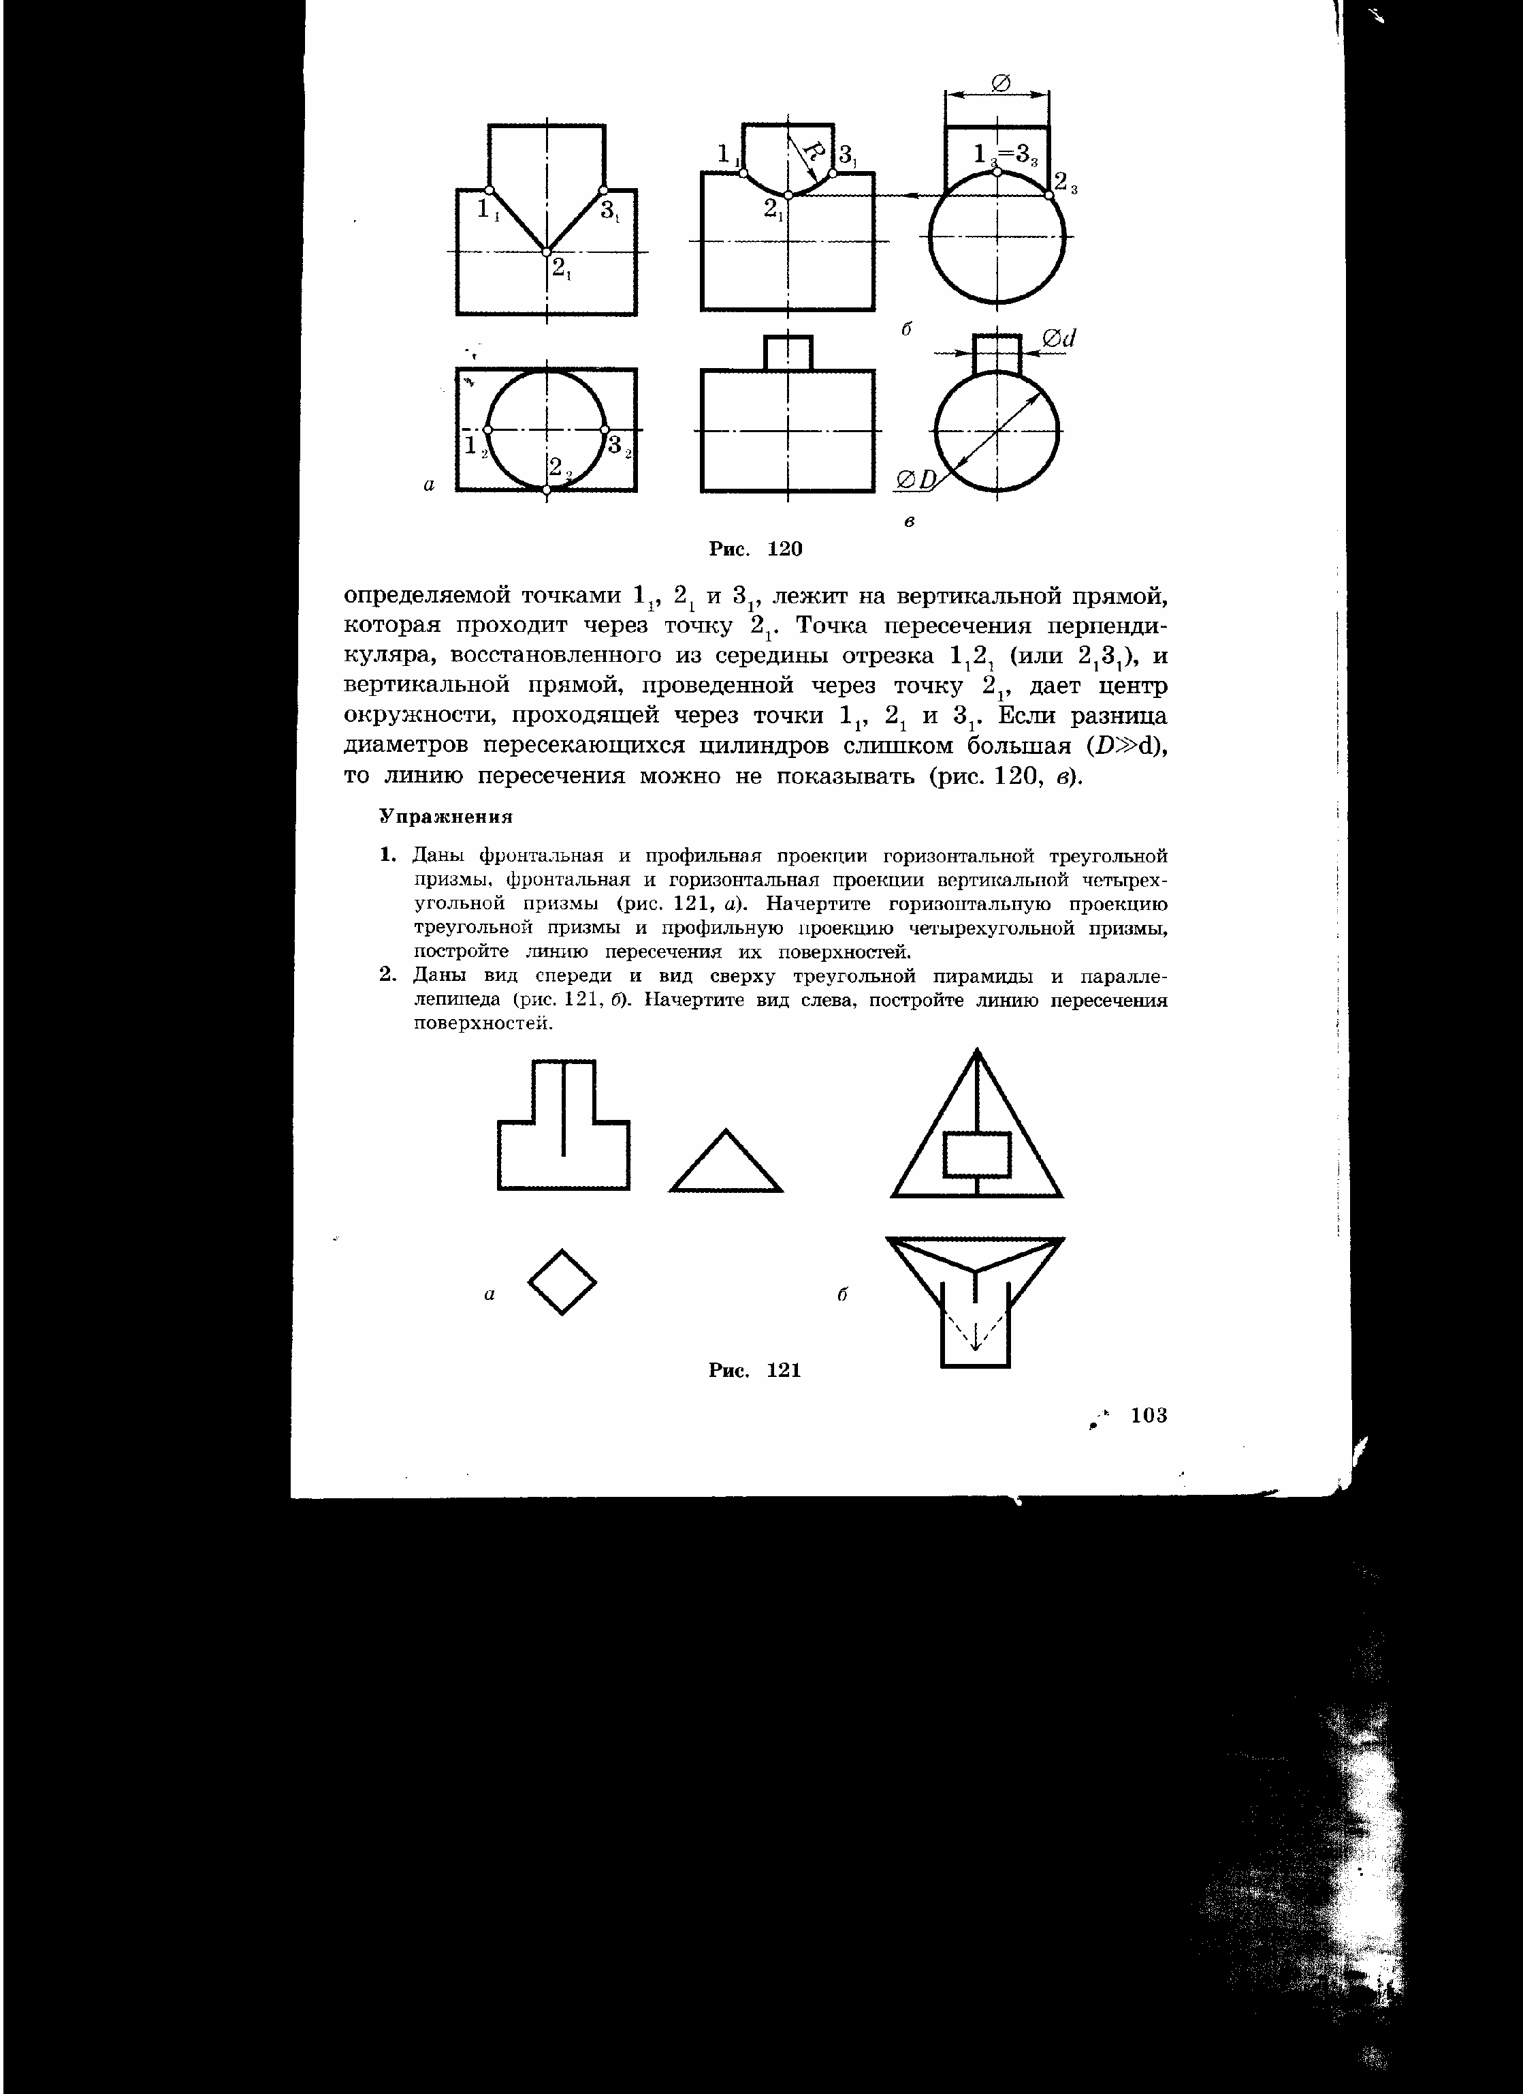 Рис. 21

Упражнение 2.
Даны вид спереди и вид сверху четырехгранной пирамиды и параллелепипеда (рис. 22). Начертите вид слева, постройте линию пересечения поверхностей.

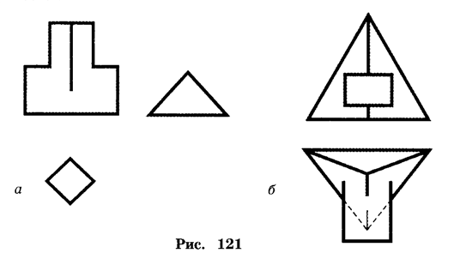 Рис. 22

§ 30. Изображение линий пересечения
поверхностей на видах
Упражнение 2
Построить общие касательные к двум окружностям
радиусами 30 и 60мм, расстояние между центрами которых
90мм.

Упражнение 3
Начертите чертеж лопаточки, данный на рисунке 2, используя способ проведения касательной к двум окружностям. Нанесите размеры.

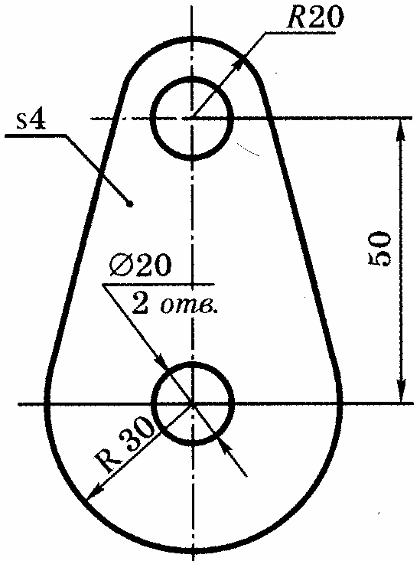Рис.2

§9. Сопряжения
Упражнение 1
Постройте овал с двумя осями: длина большей оси – 80 мм, длина малой оси - 50мм.

Упражнение 2
Начертите фигуры, приведенные на рисунке 3, в выбранном масштабе. Нанесите размеры.

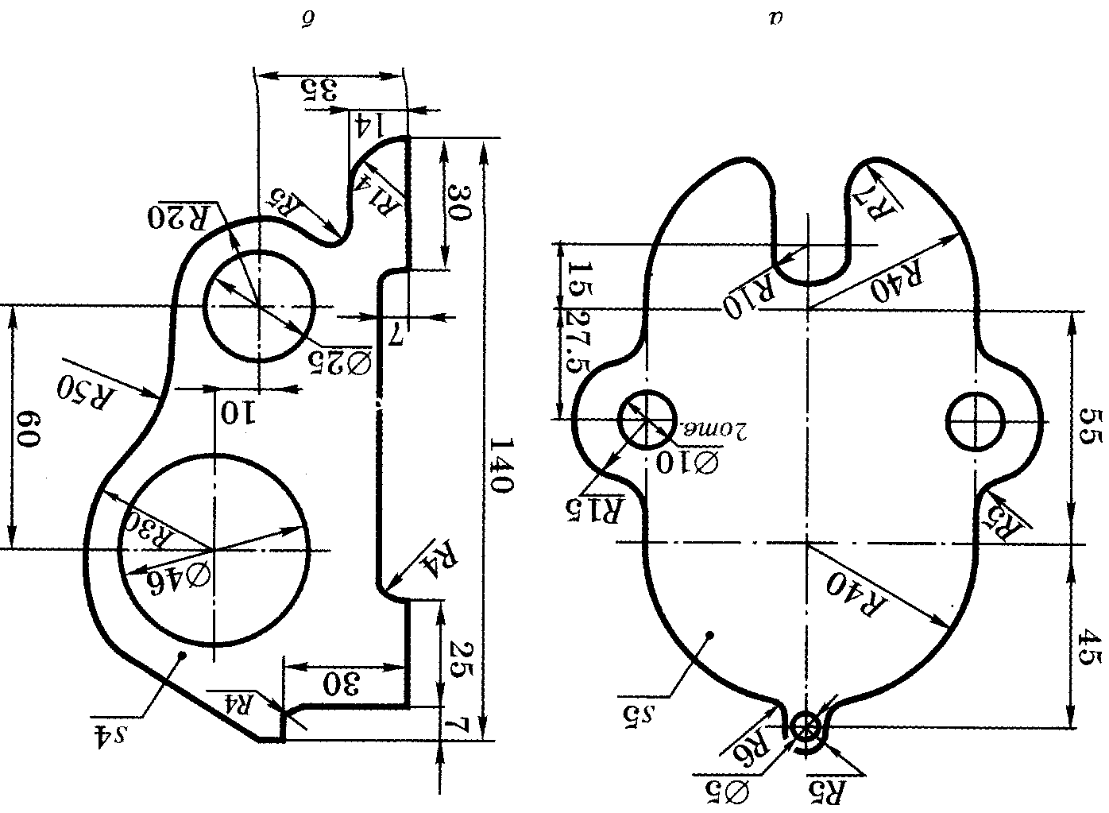Рис 3

Упражнение 3
Вычертите изображение швеллера. Номер швеллера выберите самостоятельно, размеры возьмите из таблицы 1. Швеллером (от немецкого слова Schweller) называется стержень длиной от 4 до 13 метров, с поперечным сечением, которое показано на рисунке 4.

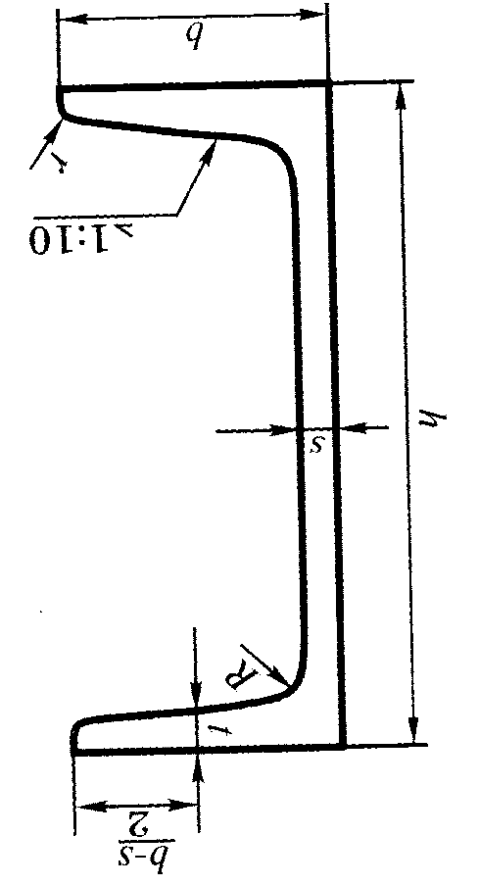 Рис.4

Таблица 1
Номер швеллера | мм
Номер швеллера | h | b | s | t | R | r
10  12  14  16  18  20  22  24  27  30  36  40 | 100  120  140  160  180  200  220  240  270  300  360  400 | 41  52  58  64  70  76  82  90  95  100  110  115 | 4,5  4,8  4,9  5  5,1  5,2  5,4  5,6  6  6,5  7,5  8 | 7,6  7,8  8,1  8,4  8,7  9  9,5  10  10,5  11  12,6  13,5 | 7  7,5  8  8,5  9  9,5  10  10,5  11  12  14  15 | 3  3  3  3,5  3,5  4  4  4  4,5  5  6  6

II.Методы проецирования

§10. Метод параллельного проецирования

Упражнение 1.
Даны параллельные проекции А ',В' и С' трех вершин прямоугольника АВСД. Найдя проекцию Д' четвертой вершины Д прямоугольника, закончите построение (рис.5 а).

Упражнение 2.
Дана точка Е'F' отрезка EF. Постройте проекцию К' точки К, делящей отрезок ЕF в отношении 3:5 (рис.5 б).

§ 29. Построение по двум основным видам предмета его
третьего основного вида

Упражнение 1
Начертите виды слева геометрических тел, виды спереди и виды сверху которых даны на рисунке 19. Постройте их прямоугольную изометрию или косоугольную фронтальную диметрию.

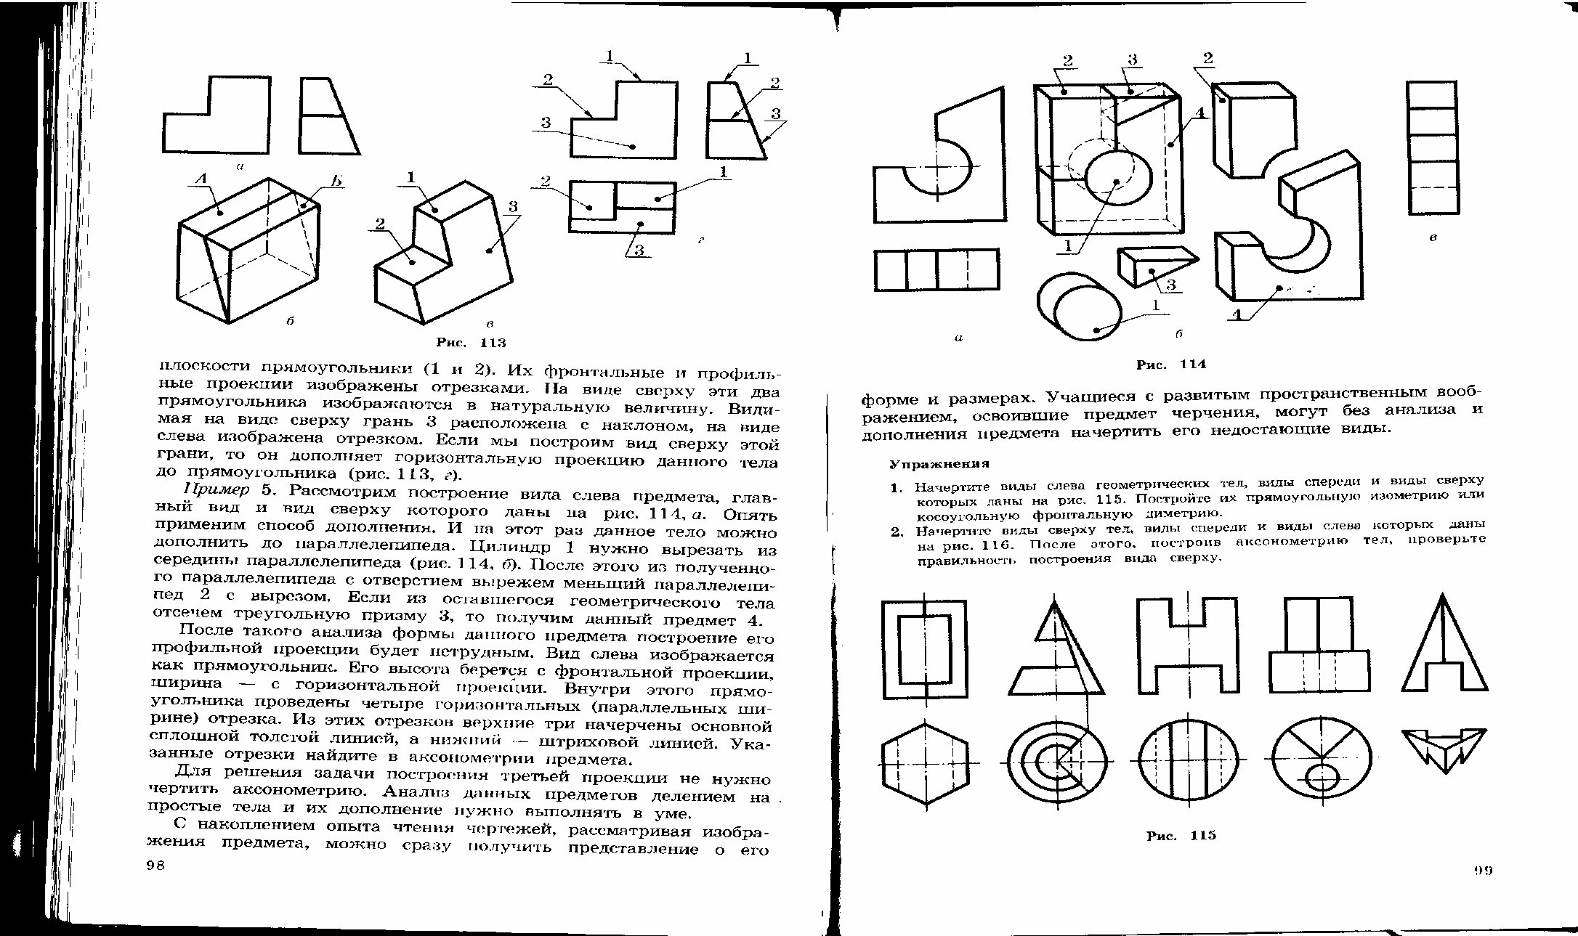

а б в г д
Рис.19

Упражнение 2.
Начертите виды сверху тел, виды спереди и виды слева которых даны на рисунке 20. После этого, построив аксонометрию тел, проверьте правильность построения вида сверху.
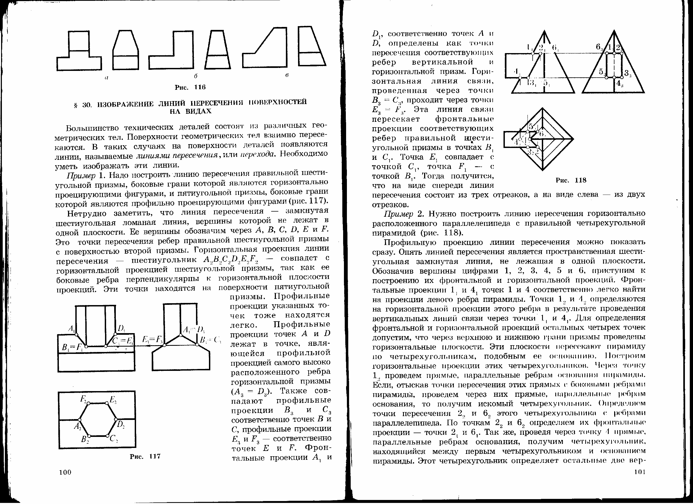 Рис. 20

§ 28. Дополнительные и местные виды

Упражнение 1.
На рисунке 16 вместо обозначенного стрелкой вида справа
постройте местный вид.

Упражнение 2.
Начертите вид слева и вид справа показанного на рисунке 18 тела. Обратите внимание на их отличия о местного вида. Постройте прямоугольную изометрию предмета, изображенного на рисунке 18

. 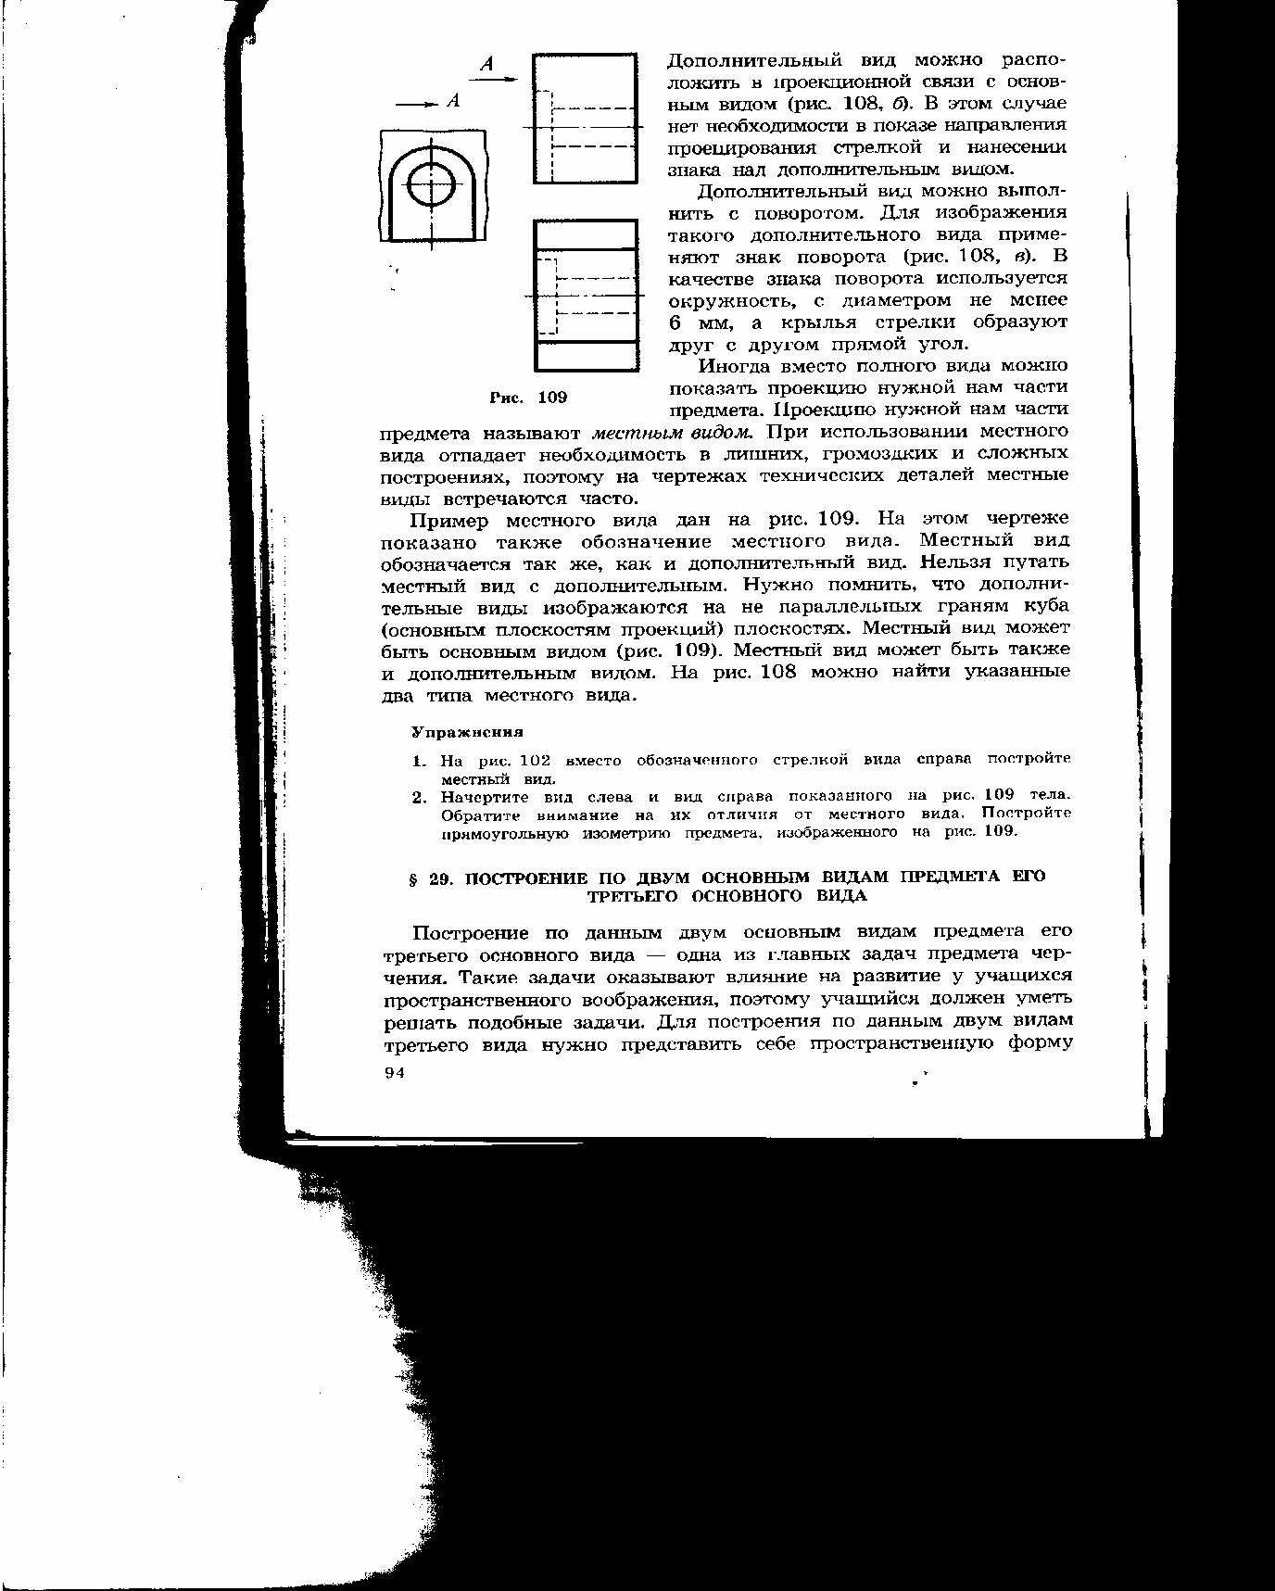 Рис. 18

Упражнение 3.
На рисунке 5 в изображена проекция треугольника LMN. Изобразите проекции медиан этого треугольника.

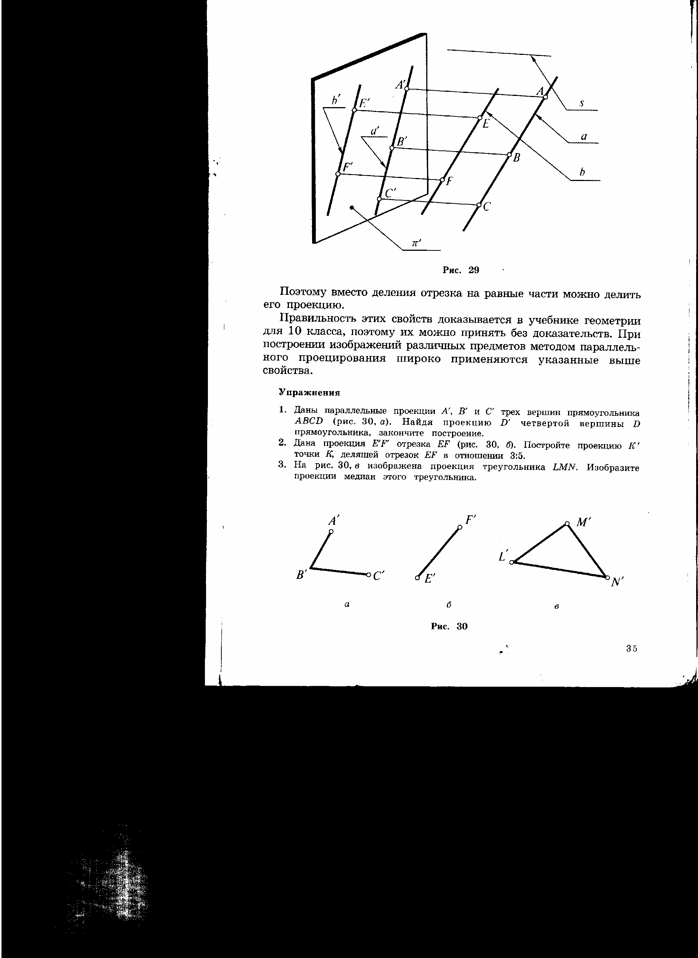Рис.5

§11. Метод прямоугольного проецирования

Упражнение 1.
Отрезок, наклоненный к плоскости проекций под углом 30°, при прямоугольном проецировании изобразился отрезком длиной 40мм. Определите длину этого отрезка.

Упражнение 2.
Методом прямоугольного проецирования точка спроецирована в точку А', прямая а – в прямую а'(рис. 6 а). Длина отрезка АВ, лежащего на этой прямой, равна 80 мм, а угол наклона его к плоскости равен 60°. Найдите точку В' – проекцию точки В.

Упражнение 3.
Постройте прямоугольную проекцию окружности, определенной точками А,В и С, расположенной параллельно плоскости проекций (рис. 6 б).

Упражнение 4.
Постройте прямоугольную проекцию окружности радиусом 15 мм с центром в точке О, расположенной в проецирующей плоскости ɑ (рис 6 в).
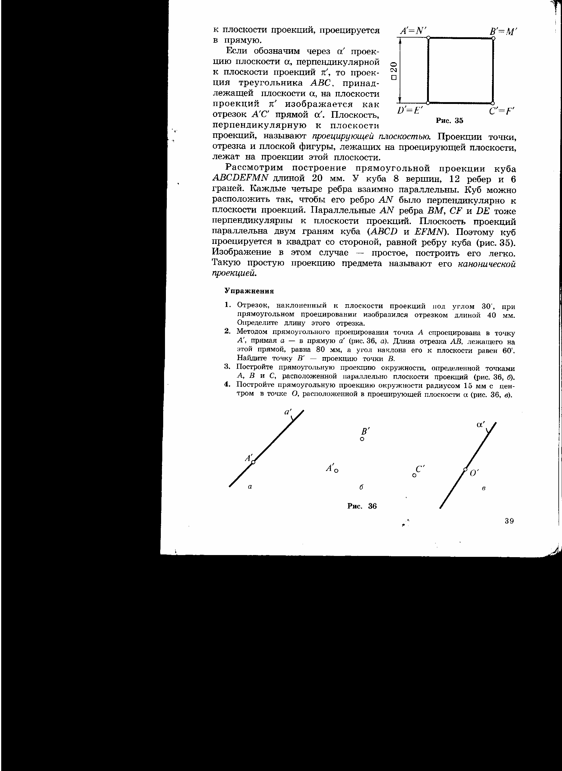 Рис.6

§12. О проекции окружности

Упражнение 1.
Постройте эллипс с большой осью (80 мм) и малой осью (50мм).

Упражнение 2.
Постройте прямоугольную проекцию окружности диаметром
60 мм, расположенной под углом 60° к плоскости проекций.

III.Аксонометрические проекции

§14. Понятие о прямоугольной
системе координат
Упражнение 1.
Изобразите координатную систему Оху, постройте точки
М(5;3), N(2;0) и Р(4;1). Определите ординату точки Q(3;у),
лежащей на прямой МN.

Упражнение 2.
Изобразите координатную систему Охуz, постройте точки С(1;2;3) и D(3;1;5). Определите аппликату точки Е(4;у;z), лежащей на прямой СD.

§15. Общие сведения
об аксонометрических проекциях
Упражнение 1.
Приняв произвольно направление осей и коэффициенты
искажения, постройте аксонометрию треугольника АВС:
А(1;5;4), В(4;1;0); С(6;3;5).

Упражнение 2.
В прямоугольной аксонометрии коэффициенты искажения по
оси абсцисс и=0,6, по оси ординат v=0,8. Определите
коэффициент искажения по оси аппликат.

§16. Прямоугольная изометрия
Упражнение 1.
Постройте прямоугольную изометрию треугольника АВС.
Координаты вершин данного треугольника
А (0;5;1), В(6;2;4), С(2;3;6).

V. Виды. Построение видов.

§ 27. Основные виды

Упражнение 1.
Начертите виды предмета, показанного на рисунке 16 без использования стрелок, в проекционной связи.

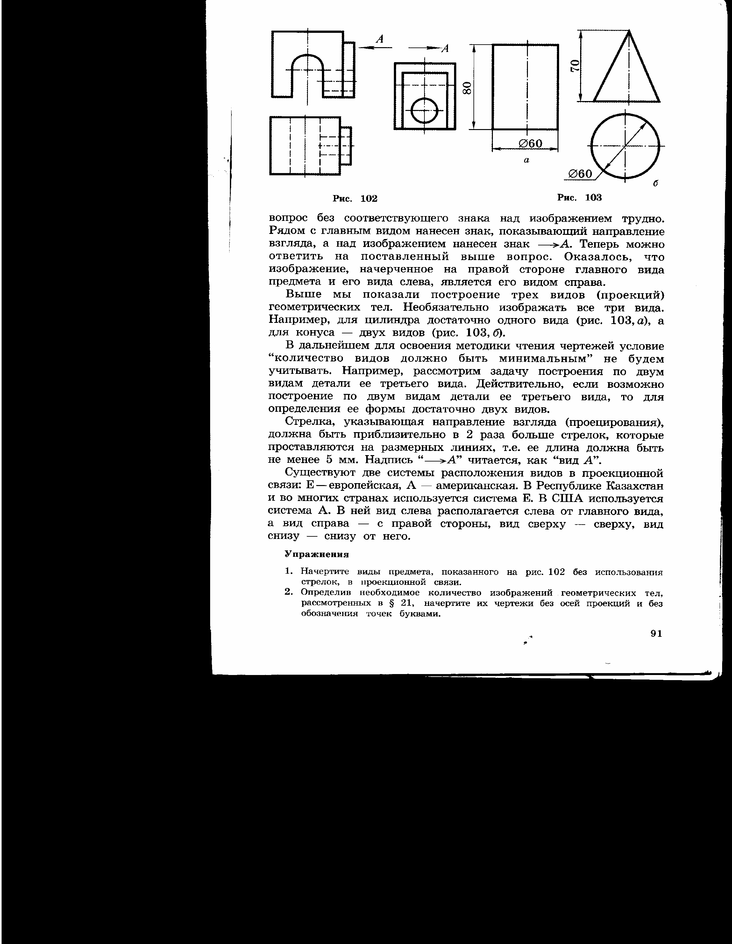 Рис. 16

Упражнение 2.
На рисунке 17 даны три тела видами спереди и сверху. Постройте виды слева, справа, снизу и сзади.
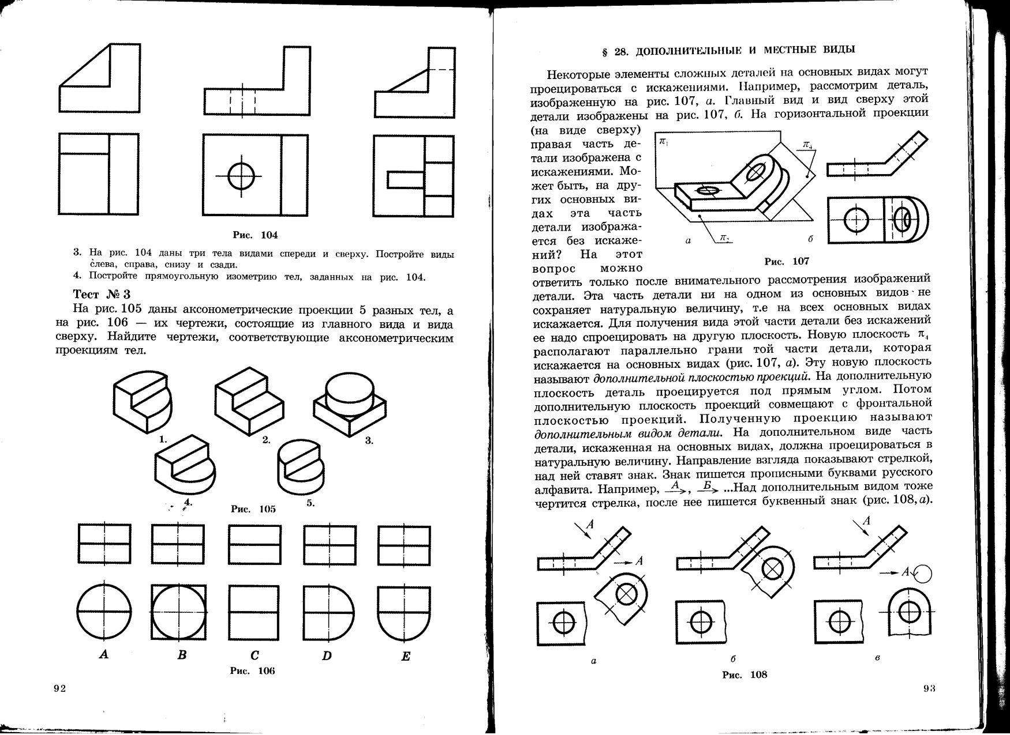

а б в Рис. 17

§25. Проекции группы геометрических тел
Упражнение 1.
Постройте в тетради рисунок 14 так, чтобы призма лежала на горизонтальной плоскости проекций одной гранью и касалась цилиндра
. 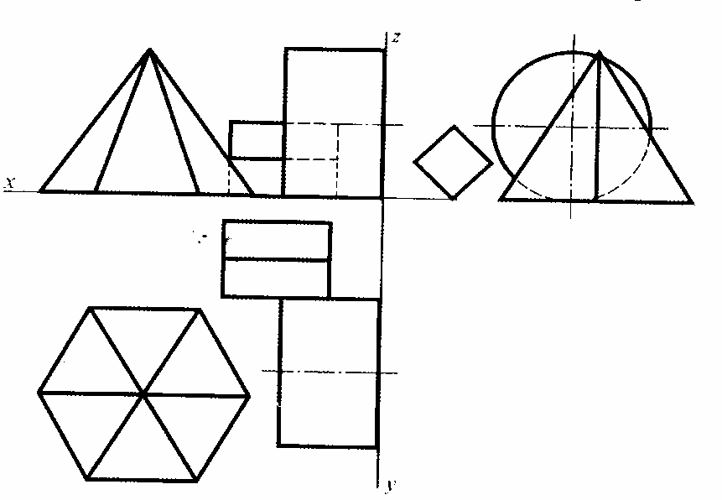Рис. 14

Упражнение 2.
Постройте профильные проекции геометрических тел, данных на рисунке 15

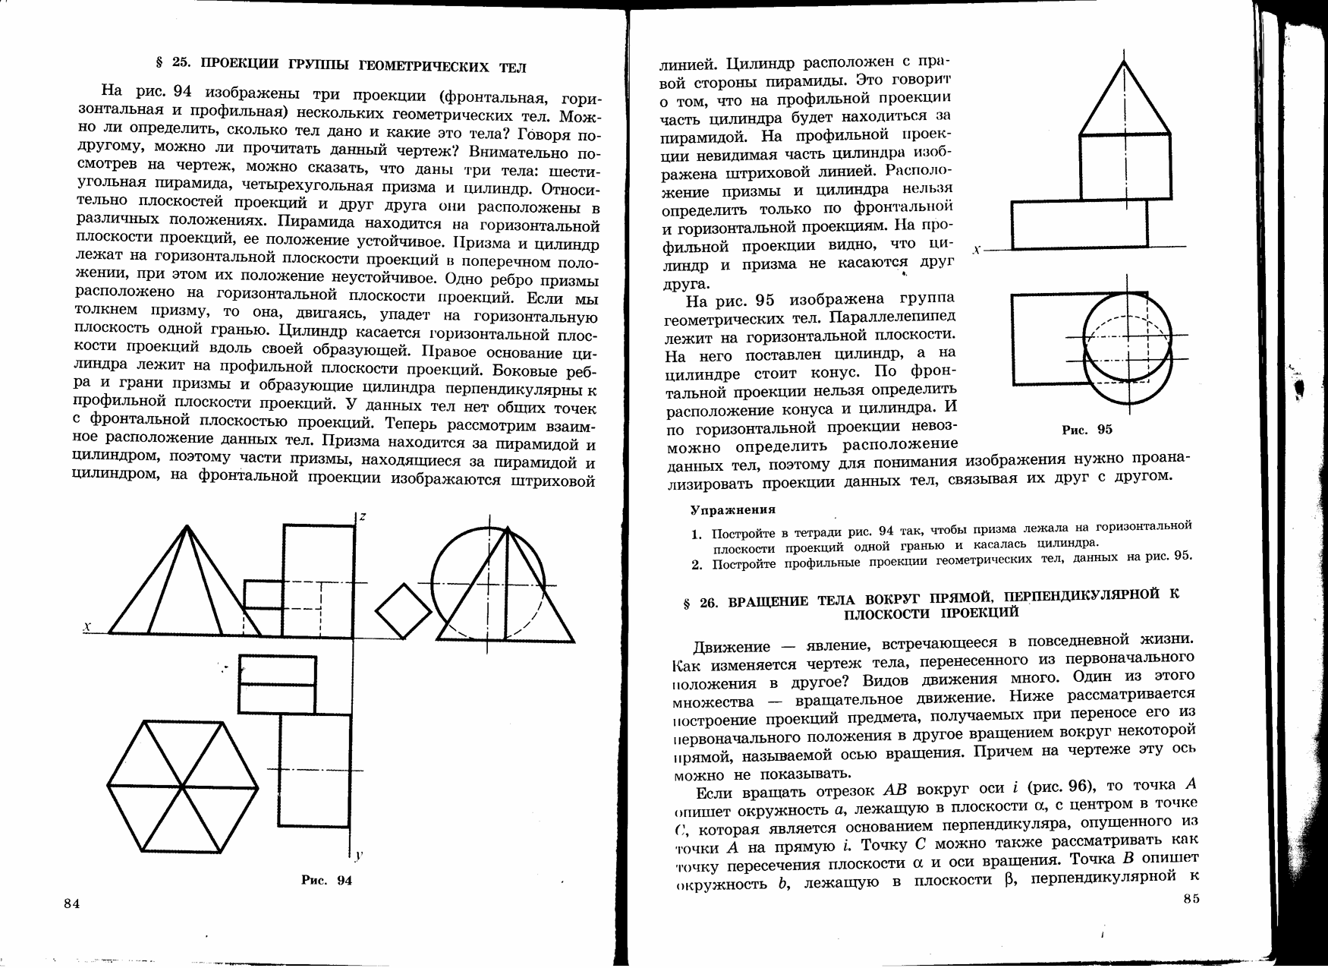
Рис. 15

Упражнение 2.
Постройте прямоугольную изометрию куба со стороной 5см.

Упражнение 3.
Постройте прямоугольную изометрию окружности, параллельной плоскости хОу, с центром в точке М(2;3;4) и радиусом 4см.

§17. Косоугольная фронтальная диметрия

Упражнение 1.
Постройте косоугольную фронтальную диметрию
окружности, параллельной плоскости хОz, с центром в
точке В(4;5;5 ) и радиусом 3 см.

Упражнение 2.
Постройте косоугольную фронтальную диметрию куба, если длина ребра равна 5 см.

Упражнение 3.
Постройте косоугольную фронтальную диметрию цилиндра высотой 10 см и диаметром , равным 4 см

Упражнение 4.
Расположите натуральную систему координат так, чтобы основания цилиндра проецировались без искажений в окружность

IV. Прямоугольное проецирование
на взаимно перпендикулярные плоскости

§18. Прямоугольное проецирование на две взаимно перпендикулярные плоскости (эпюр Монжа).
Упражнение 1.
Начертите чертеж точек А(5; 6; 8), В(0; 2; 3), С (2; 0). покажите их фронтальные и горизонтальные проекции. Какая из точек лежит на плоскости Н ?

§19.Прямоугольное проецирование на три взаимно перпендикулярные плоскости
Упражнение 1.
Даны фронтальная и горизонтальная проекции (А₁ и А₂) вершины А, фронтальная и профильная проекции (В₁ и В₂) вершины В, горизонтальная и профильная проекции (С₁ и С₂) вершины С треугольника АВС (рисунок 7). Достройте проекции треугольника АВС
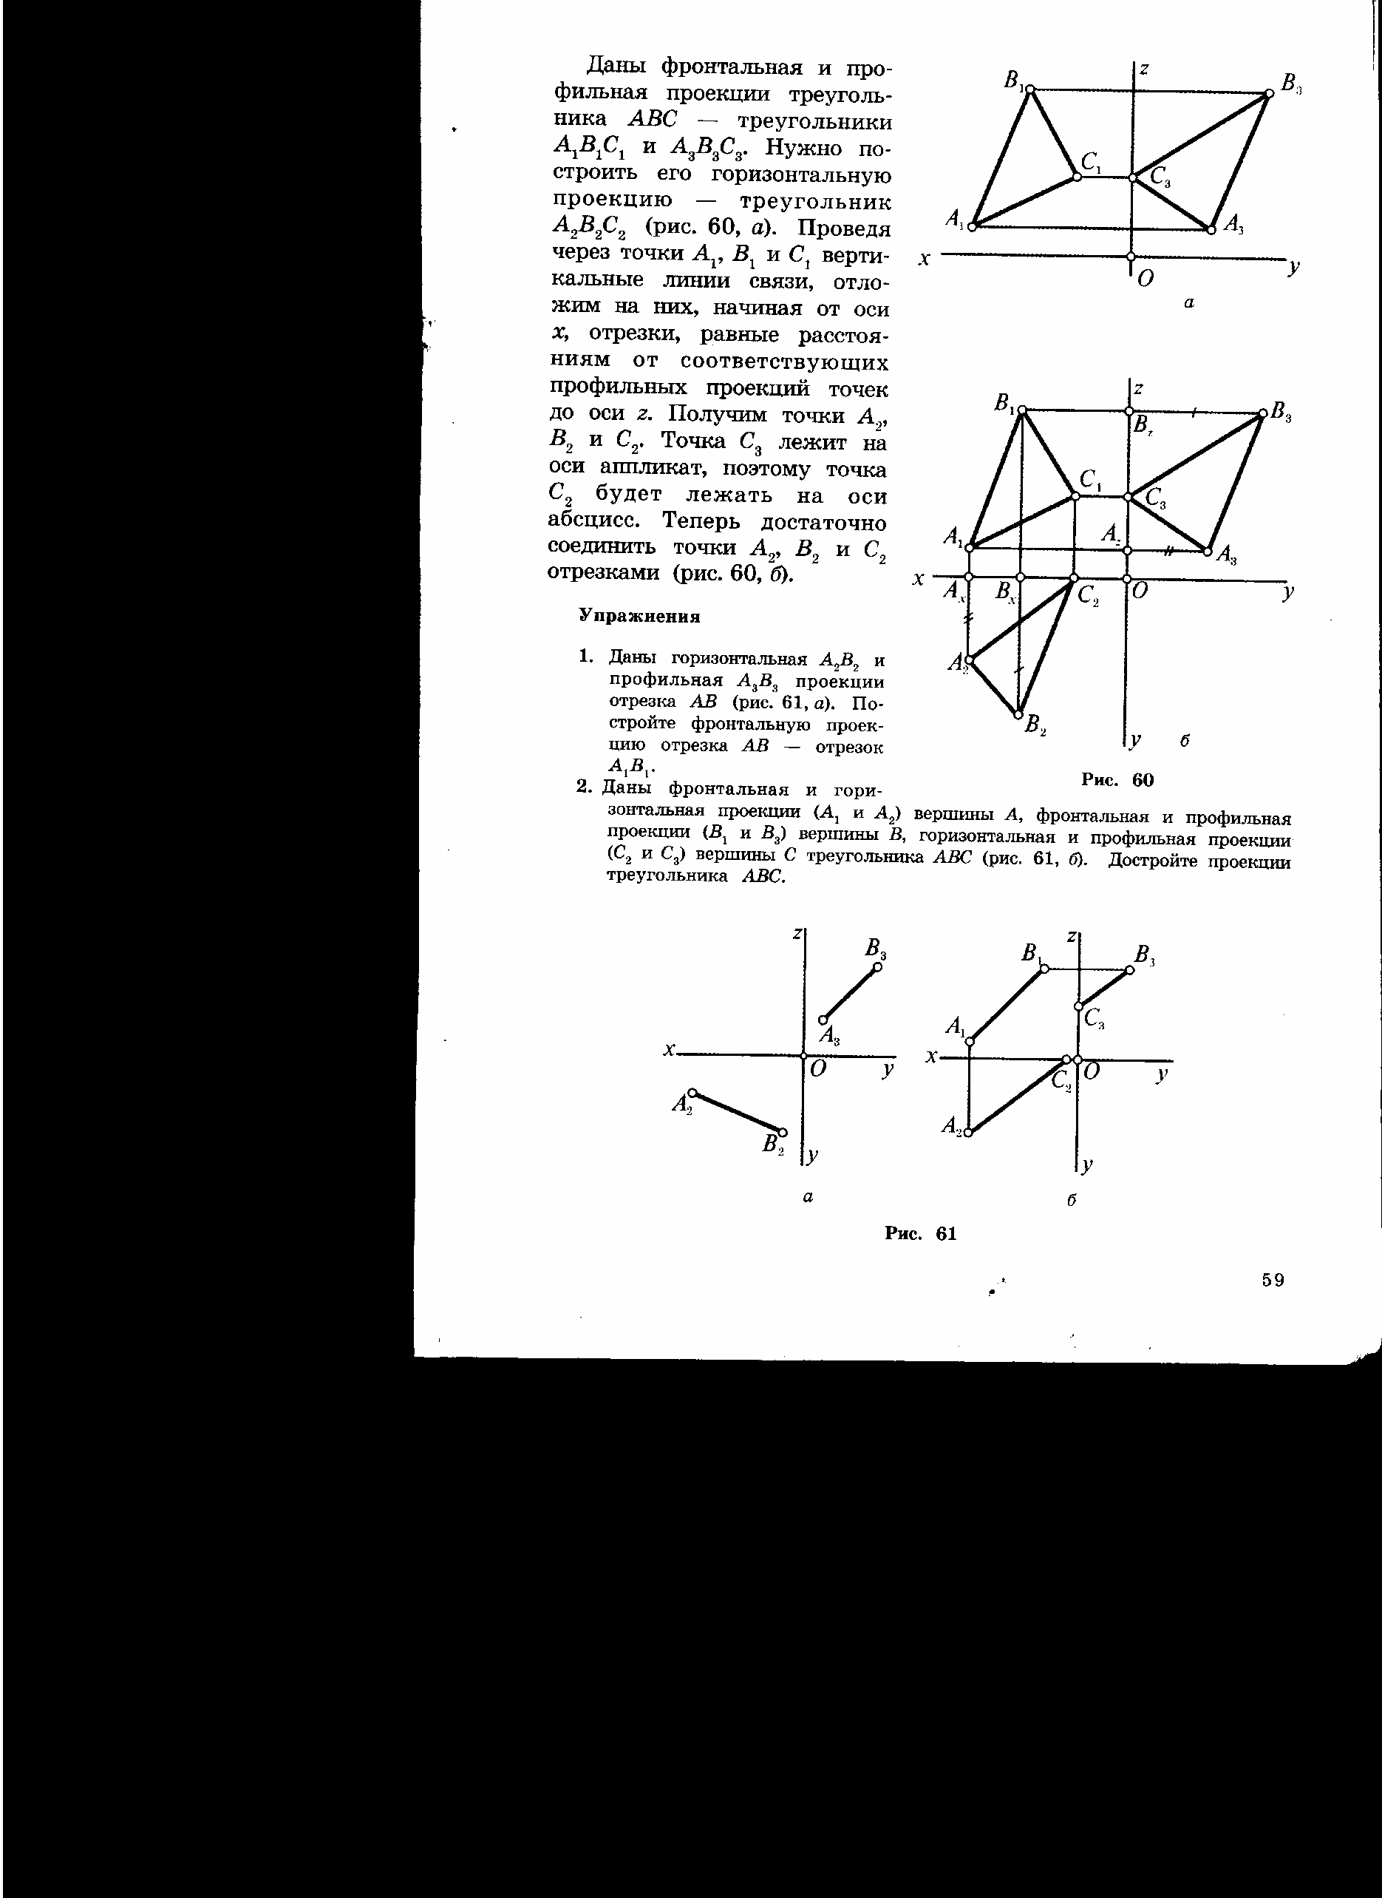Рис. 7

§24. Проекции геометрических тел
с отверстиями и углублениями

Упражнение 1.
Постройте профильную проекцию треугольной призмы со сквозным отверстием (рис13 а)

Упражнение 2.
Достройте горизонтальную проекцию конуса со сквозным отверстием, постройте его профильную проекцию (рис 13 б)

Упражнение 3.
Достройте горизонтальную проекцию треугольной пирамиды со сквозным отверстием, постройте ее профильную проекцию (рис 13 в)

Упражнение 4.
Постройте горизонтальную и профильную проекции шара, в котором прямоугольное отверстие, доходящее до центра, продолжается цилиндрическим
отверстием (рис 13 г)
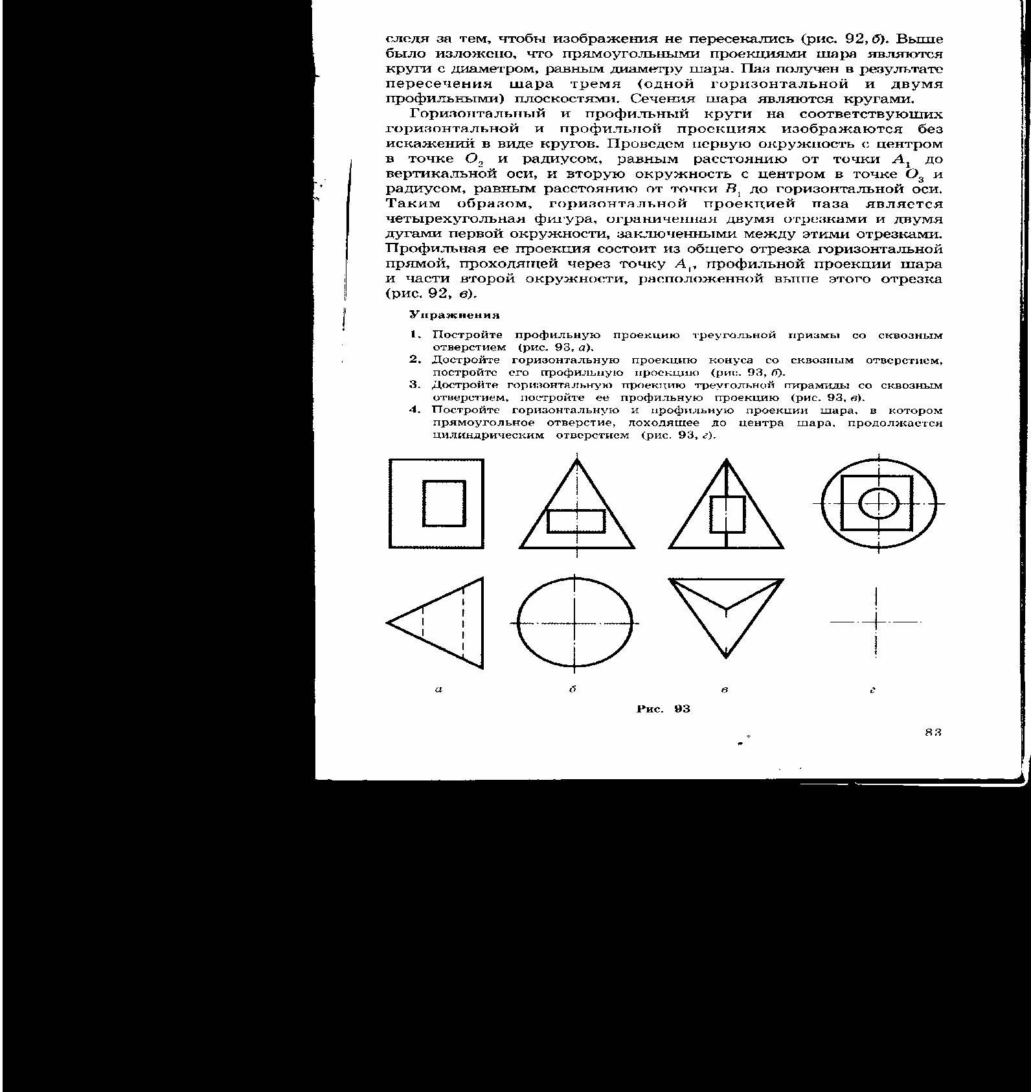Рис.13

§23. Пересечение геометрических тел плоскостью

Упражнение 1.
Постройте профильную проекцию четырехугольной призмы, рассеченной фронтально проецирующей плоскостью (рис. 11а)
Упражнение 2.
Достройте горизонтальную проекцию треугольной пирамиды, рассеченной фронтально проецирующей плоскостью, постройте ее профильную проекцию (рис. 11 б)

Упражнение 3.
Постройте горизонтальную проекцию усеченной пирамиды, изображенной на рисунке 11 в, постройте ее профильную проекцию.
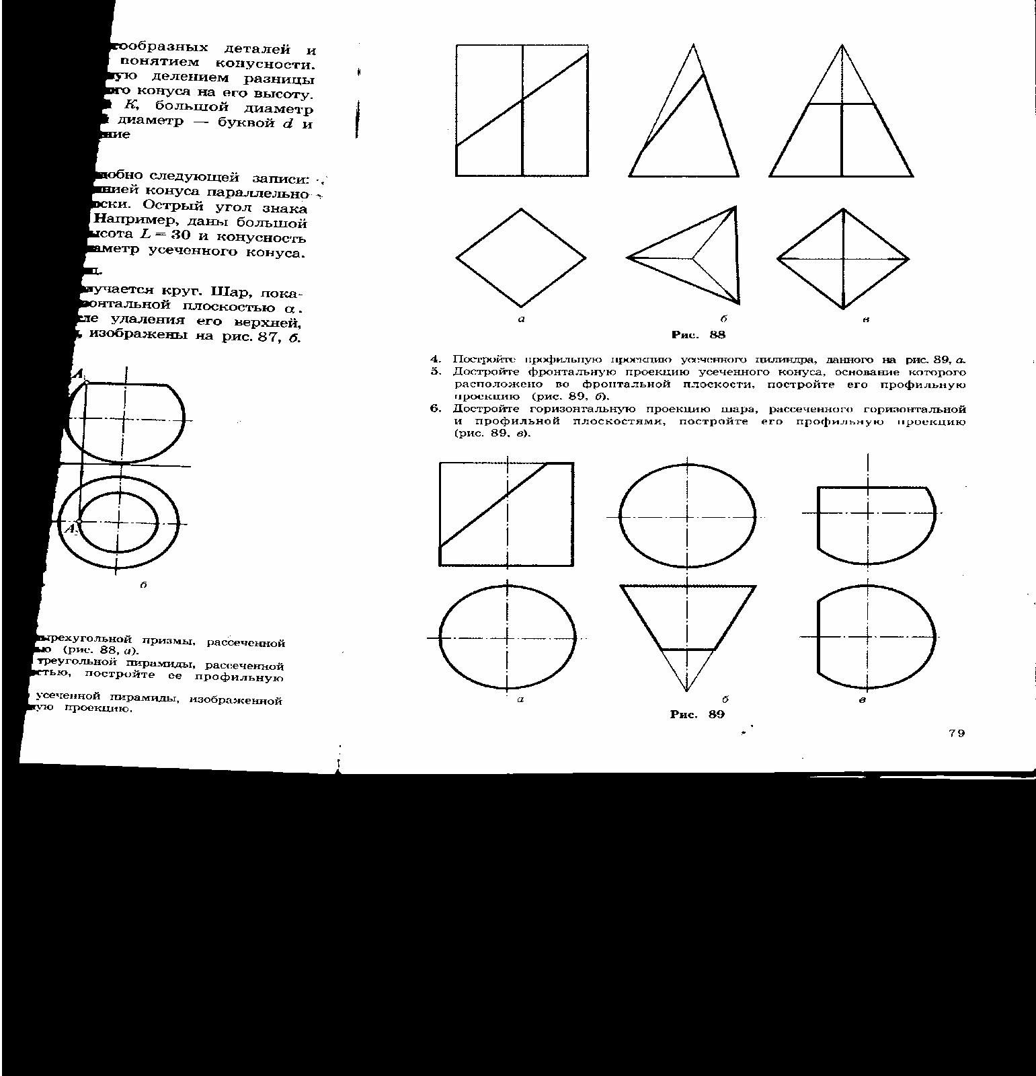Рис. 11
Упражнение 4.
Постройте профильную проекцию усеченного цилиндра, данного на рисунке 12 а

Упражнение 5.
Достройте фронтальную проекцию усеченного конуса, основание которого расположено во фронтальной плоскости, постройте его профильную проекцию (рис 12 б)

Рис.12
Упражнение 6.
Достройте горизонтальную проекцию шара, рассеченного горизонтальной и профильной плоскостями, постройте его профильную проекцию .
§ 20. Проекции отрезков и плоских фигур частного положения
Упражнение 1.
Даны фронтальная проекция А₁ В₁ фронтального отрезка АВ и горизонтальная проекция А₂ точки А (рис 8а ). Постройте горизонтальную и профильную проекции отрезка АВ
. Рис 8

Упражнение 2.
Даны фронтальная проекция С₁D₁ горизонтального отрезка
CD горизонтальная проекция D₂ точки D (рис. 8 б).
Постройте горизонтальную и фронтальную проекции
отрезка CD, если |CD|=50 мм.

Упражнение 3.
Длина профильно проецирующего отрезка EF равна 40мм. Даны его профильная проекция и фронтальная проекция E₁ точки E (рис 8 в). Постройте фронтальную и горизон-тальную проекции отрезка ЕF.

Упражнение 4.
Построить профильную проекцию треугольника ABC, перпендикулярного к горизонтальной плоскости проекций (рис 8 г).
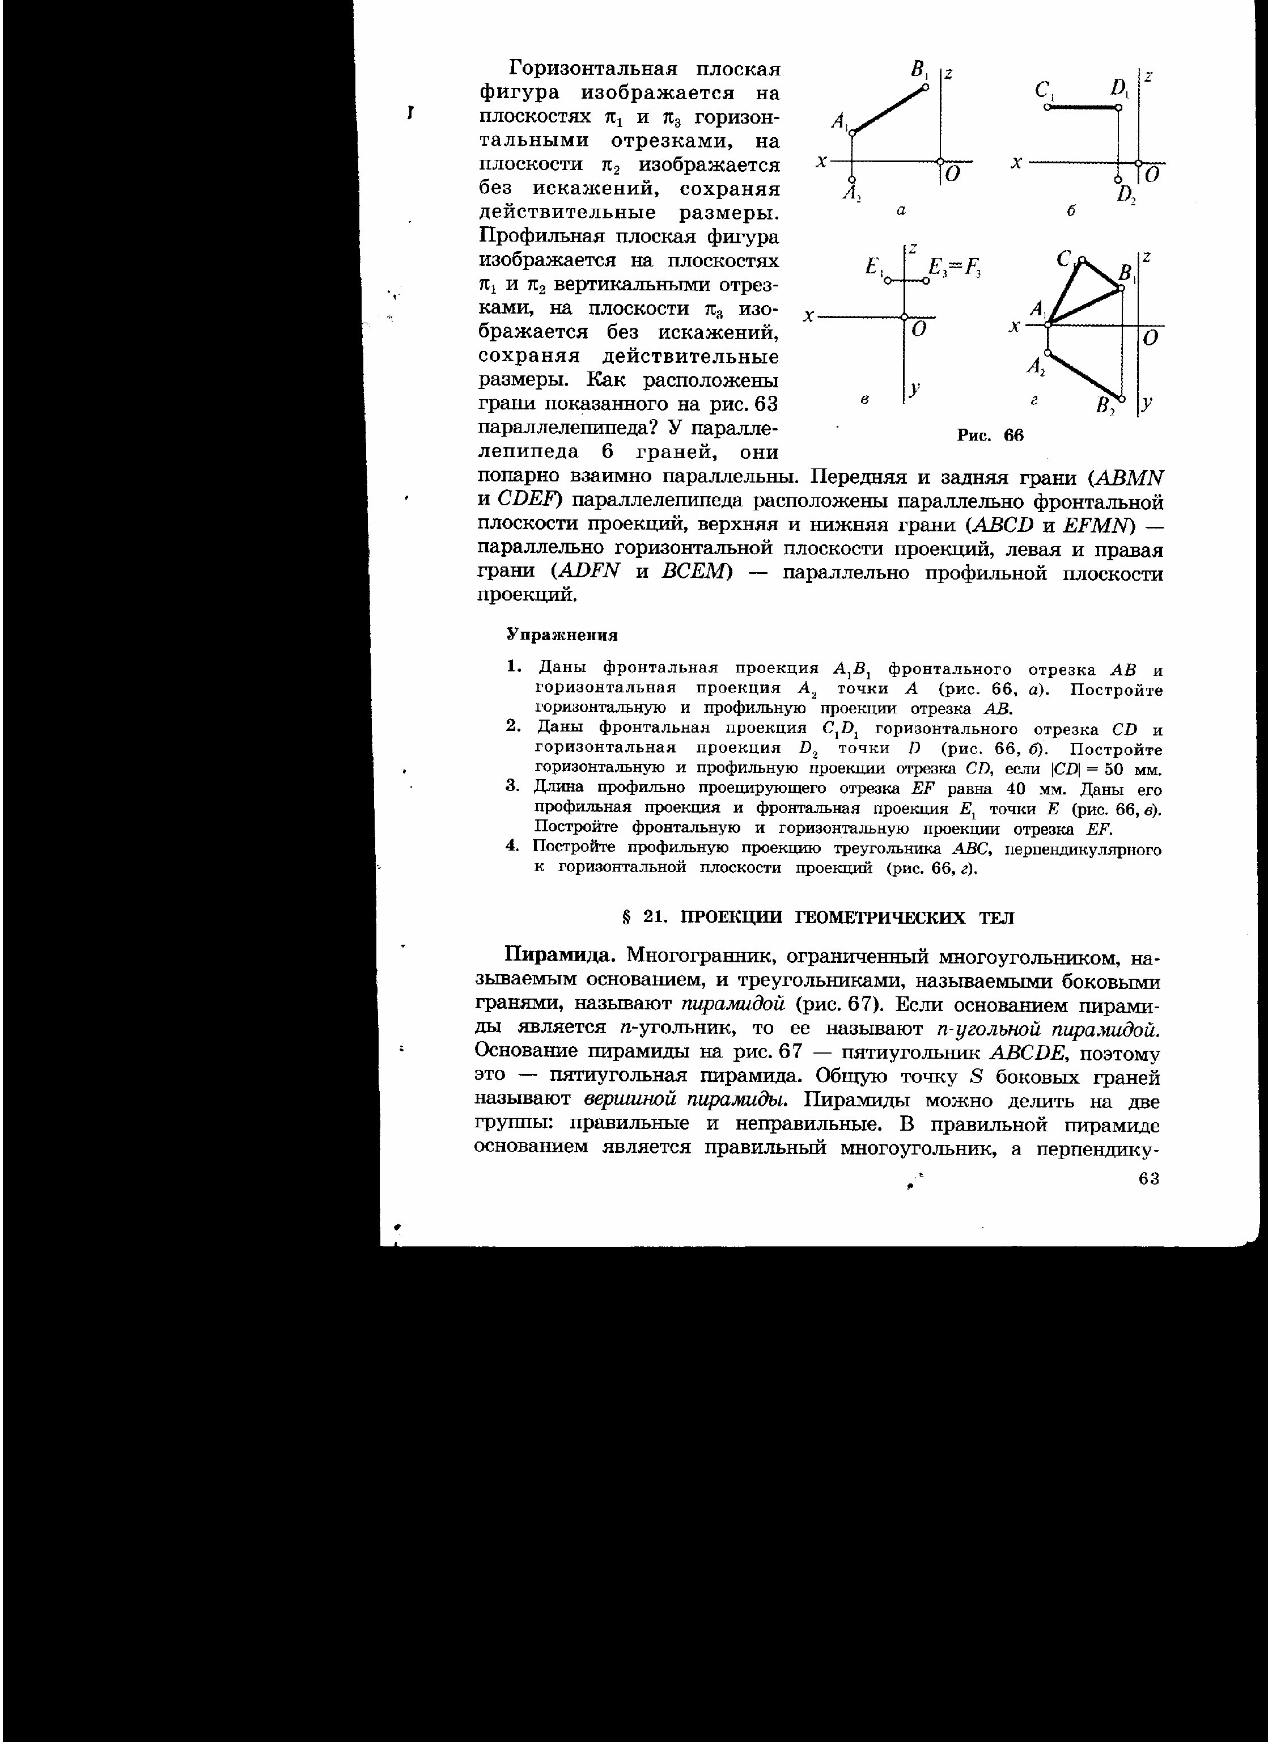Рис. 8

§21. Проекции геометрических тел

Упражнение 1.
Посчитайте вершину, ребра и грани пятиугольной пирамиды на рисунке 9. Укажите ребра и грани общего и частного положений. Сколько ребер параллельны горизонтальной плоскости проекций, сколько ребер – профильной плоскости
проекций, сколько ребер перпендикулярны к плоскости π₃, сколько ребер общего положения? Есть ли среди граней пирамиды фигуры уровня? Есть ли проецирующие фигуры? Сколько граней общего положения?
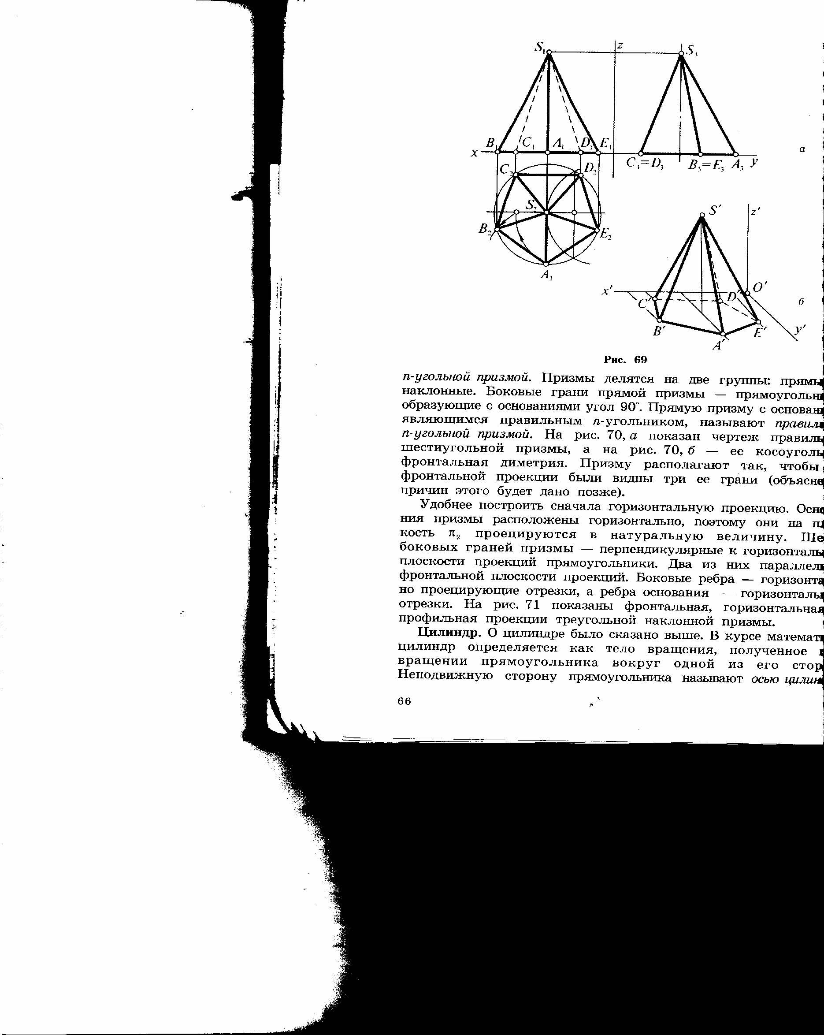 Рис.9

Упражнение 2.
Начертите в трех проекциях чертеж правильной четырехугольной пирамиды с длиной ребер основания 30мм, высотой 50мм. Постройте косоугольную фронтальную диметрию

Упражнение 3.
Начертите фронтальную, горизонтальную и профильную проекции правильной пятиугольной призмы, если диаметр описанной вокруг основания окружности равен 60мм, а высота – 40мм; постройте ее прямоугольную изометрию.

Упражнение 4.
Постройте три проекции и косоугольную фронтальную диметрию цилиндра (конуса) с диаметром основания 50мм высотой 40мм, основание которого лежит на фронтальной плоскости проекции.

§22. Проекции точек, лежащих на отрезке, плоской фигуре и поверхности тела
Упражнение 1.
На рисунке 10 показаны фронтальная, горизонтальная и профильная проекции многогранного геометрического тела. Постройте проекции точек А,В,С, лежащих на видимых поверхностях этого тела.

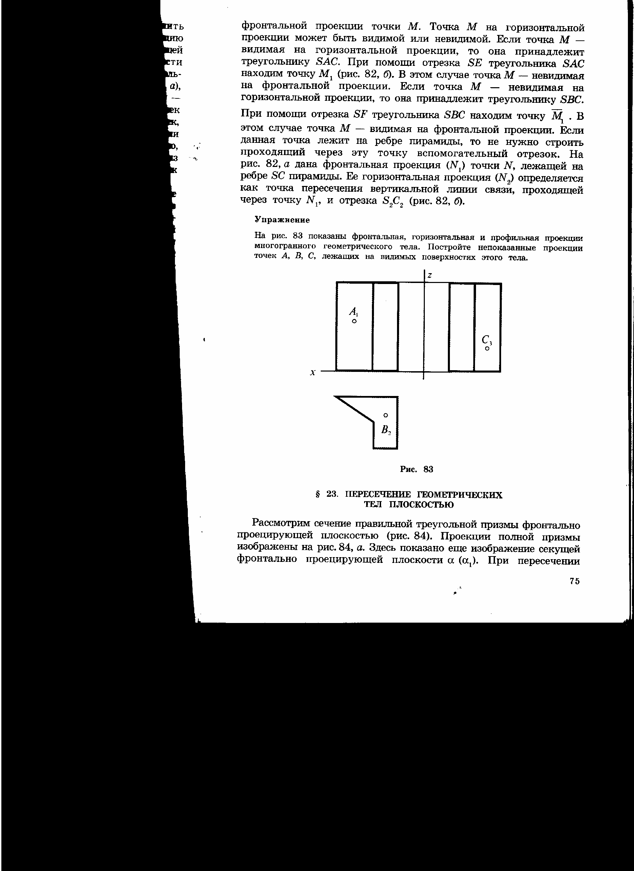Рис. 10

